Wf

**Controle do IoTDoc - Documentação Geral do Projeto**

**Histórico de revisões**

| **Data** | **Autor** | **Versão** | **Resumo da atividade** |
| --- | --- | --- | --- |
| 18/04/2023 | Raab | 1.1 | Criação das seções 1 (completa) e 3.1.6 |
| 18/04/2023 | Luiz | 1.2 | Criação das seções 3.1.1 e 3.14 |
| 19/04/2023 | Thomaz | 1.3 | Criação da seção 3.1.3 |
| 19/04/2023 | Marcos | 1.4 | Criação das seções 3.1.5 e 3.2.2 |
| 20/04/2023 | Eduarda e Mauricio | 1.5 | Criação da seção 3.2.1 |
| 20/04/2023 | Eduarda e Yago | 1.6 | Criação da seção 3.3.1 |
| 24/04/2023 | Mauricio | 1.7 | Criação das seções 3.2.3 e 3.1.2 |
| 24/04/2023 | Yago | 1.8 | Criação das seções 3.1.7 |
| 25/04/2023 | Eduarda e Thomaz | 1.9 | Criação da seção 3.4.1 |
| 02/05/2023 | Luiz, Marcos e Thomaz | 2.0 | Criação da seção 3.2.4 |
| 03/05/2023 | Mauricio e Raab | 2.1 | Criação da seção 3.3.2 |
| 12/05/2023 | Luiz | 2.2 | Atualização da seção 3.2.4 |
| 14/05/2023 | Thomaz | 2.3 | Criação da seção 3.4.2 |

**Sumário**

1. Introdução **4**

1.1. Objetivos 4

1.2. Proposta de Solução 4

1.3. Justificativa 5

2. Metodologia **6**

3. Desenvolvimento e Resultados **7**

3.1. Domínio de Fundamentos de Negócio 7

3.1.1. Contexto da Indústria 7

3.1.2. Análise SWOT 9

3.1.3. Descrição da Solução a ser Desenvolvida 10

3.1) qual é o problema a ser resolvido 10

3.2) qual a solução proposta (visão de negócios) 10

3.3) como a solução proposta deverá ser utilizada 11

3.4) quais os benefícios trazidos pela solução proposta 11

3.5) qual será o critério de sucesso e qual medida será utilizada para o avaliar 11

3.1.4. Value Proposition Canvas 12

3.1.5. Matriz de Riscos 13

3.1.6. Política de Privacidade de acordo com a LGPD 14

3.1.7. Bill of Material (BOM) 15

3.2. Domínio de Fundamentos de Experiência de Usuário 16

3.2.1. Personas 16

3.2.2. Jornadas do Usuário 17

3.2.3. User Stories 17

3.2.4. Protótipo de interface com o usuário 18

3.3. Solução Técnica 25

3.3.1. Requisitos Funcionais 25

3.3.2. Requisitos Não Funcionais 27

3.3.4. Arquitetura da Solução 28

3.3.5. Arquitetura do Protótipo 29

3.3.6. Arquitetura Refinada da Solução 29

3.4. Resultados 30

3.4.1. Protótipo Inicial do Projeto usando o Simulador Wokwi 30

3.4.2. Protótipo Físico do Projeto (offline) 32

3.4.3. Protótipo do Projeto com MQTT e I2C 38

3.4.4. Protótipo Físico do Projeto (online) 39

3.4.5. Protótipo Final do Projeto 39

4.Possibilidades de Descarte **40**

5. Conclusões e Recomendações **41**

6. Referências **42**

Anexos **43**

**1. Introdução**

Este módulo tem como objetivo a prototipação de soluções em IoT e, de forma a colocar em prática os conceitos que serão abordados, temos como foco a resolução de um problema para o parceiro de negócios a PIRELLI, uma empresa de grande porte, com sede em Milão, Itália, e presença global em mais de 160 países. Sua área de atuação é a fabricação de pneus para carros, motos e bicicletas, além de produtos para a indústria automotiva e de esporte motorizado. A PIRELLI é reconhecida como uma marca premium e líder em tecnologia de pneus de alta performance. Atualmente a empresa enfrenta um problema recorrente de perda e extravio de tablets e notebooks utilizados pelos funcionários de suas fábricas. Esse alto índice de perda tem gerado preocupação e prejuízos financeiros para a empresa, além de perda de dados importantes e informações confidenciais da empresa.

**1.1. Objetivos**

Os objetivos gerais da PIRELLI são aprimorar a segurança e a eficiência de suas operações, garantindo a proteção dos dispositivos utilizados em sua fábrica. Seu objetivo específico é implementar uma solução de rastreio para tablets/notebooks, permitindo o monitoramento em tempo real e impedindo que saiam do ambiente fabril. Eles buscam utilizar um dashboard para obter uma visão clara e precisa da localização dos dispositivos, facilitando a tomada de decisões e identificação de possíveis problemas.

**1.2. Proposta de Solução**

A proposta de solução para o problema de perda e extravio de tablets/notebooks na fábrica da PIRELLI é o desenvolvimento de uma solução de rastreio baseada em tecnologia de IoT chamada KLIF (homenagem a um dos desenvolvedores). Essa solução consistirá em dispositivos com tecnologia de geolocalização que serão integrados aos tablets/notebooks utilizados pela empresa. Os dados de localização serão transmitidos em tempo real para um *dashboard*, o qual irá permitir que a empresa tenha uma visão clara e precisa da localização de seus dispositivos, por meio de um mapa do ambiente. Dessa forma, a solução permitirá que a PIRELLI monitore a localização dos dispositivos em tempo real, o que evitará perda e extravio e garantirá a disponibilidade desses recursos para uso dos funcionários. A solução atenderá aos objetivos gerais e específicos da PIRELLI: aprimorar a segurança e a eficiência de suas operações e garantir a proteção dos dispositivos utilizados na fábrica.

**1.3. Justificativa**

É importante ressaltar que a proposta de solução com tecnologia IoT para rastreio e controle de estoque pode trazer inúmeras vantagens para a PIRELLI. Por exemplo, ao utilizar sensores IoT em seus produtos e materiais de estoque, a empresa pode monitorar a movimentação de itens em tempo real, o que pode permitir uma melhor gestão de estoque e uma maior eficiência operacional.

Outra vantagem é a facilidade de integração com o *dashboard*, que será uma ferramenta fundamental para a empresa acompanhar a localização dos dispositivos de forma clara e precisa. A solução também permite que a empresa crie alertas e notificações personalizadas para ajudar na tomada de decisões e ação rápida em caso de situações emergenciais.

Por fim, a proposta se diferencia de outras soluções existentes no mercado por ser uma solução simples que não irá gerar um custo relevante para a empresa, mas muito efetiva para a resolução do problema, além de atender às necessidades específicas da PIRELLI.

**2. Metodologia**

*Descreva as etapas da metodologia RM-ODP que foram utilizadas para o desenvolvimento, citando o referencial teórico. Você deve apenas enunciar os métodos, sem dizer ainda como ele foi aplicado e quais resultados obtidos.*

**3. Desenvolvimento e Resultados**

**3.1. Domínio de Fundamentos de Negócio**

**3.1.1. Contexto da Indústria**

A PIRELLI é uma das maiores fabricantes de pneus do mundo, mas está longe de ser a única no mercado. Algumas das suas principais concorrentes incluem a BRIDGESTONE, a DUNLOP, a GOODYEAR e a CONTINENTAL. Cada uma dessas empresas tem suas próprias características e estratégias de negócio que as diferenciam no mercado.

**BRIDGESTONE**

A BRIDGESTONE é uma empresa multinacional japonesa fundada em 1931, com sede em Tóquio. Com mais de 150 fábricas em todo o mundo, a BRIDGESTONE é líder mundial em desenvolvimento de tecnologias inovadoras. No Brasil, a empresa possui duas fábricas, uma em Santo André, em São Paulo, e outra em Camaçari, na Bahia. A BRIDGESTONE é reconhecida por seu compromisso com a sustentabilidade, estabelecendo indicadores específicos de sustentabilidade em seus processos, incluindo controle de emissão de carbono, redução do consumo de água e geração de resíduos zero. A marca japonesa é conhecida por investir continuamente em P&D, sendo seus pneus reconhecidos pelos resultados na frenagem, desempenho, quilometragem, economia de combustível e por serem mais leves, com menos matéria-prima. Os pneus BRIDGESTONE são equipamentos originais de montadoras renomadas como a Nissan, Chrysler, BMW e Porsche.

**DUNLOP**

A DUNLOP é uma multinacional britânica que fabrica pneus desde 1888, quando seu fundador, John Boyd Dunlop, inventou o primeiro pneu com câmara de ar. A empresa foi incorporada ao Grupo Sumitomo Rubber em 1917, e seus pneus possuem nanotecnologia que melhora a performance, reduz a resistência ao rolamento, retém menos calor e aumenta a durabilidade. A DUNLOP é utilizada oficialmente por renomadas montadoras de veículos. Entre elas: Alfa Romeo, Aston Martin, Audi, BMW, Jaguar, Mercedes-Benz, Lexus, Porsche, Toyota e Volkswagen.

**GOODYEAR**

GOODYEAR é uma empresa fabricante de pneus reconhecida mundialmente pela alta qualidade de seus produtos. Fundada em 1898 nos Estados Unidos por Frank Seiberling, a GOODYEAR possui mais de 120 anos de experiência no mercado. A marca mantém altos padrões de tecnologia em seus pneus, incluindo a Fibra de marca DuPont ™ Kevlar®, que é cinco vezes mais resistente do que o aço usado na fabricação de coletes à prova de balas, além de sulcos de tração evolutiva que ajudam a evacuar a água para maior tração em piso molhado. Com dois centros de inovação e 48 fábricas, a GOODYEAR está presente em 22 países e conta com mais de 64 mil colaboradores em todo o mundo. No Brasil, a empresa está instalada desde 1919 e produz pneus para automóveis, caminhonetes, caminhões, entre outros. A GOODYEAR é líder de mercado nos Estados Unidos e seus pneus são equipamentos originais de grandes montadoras do mundo, como Audi, BMW, Ford, Fiat, Jaguar, Land Rover, Citroën, Toyota, entre outras.

**CONTINENTAL**

Fundada em Hanover, Alemanha, em 1871, a CONTINENTAL possui mais de 140 anos de experiência e é atualmente a 4ª maior fabricante de pneus do mundo. Além disso, fornece inúmeros componentes para diversos segmentos da indústria automobilística, estando presente em 60 países ao redor do mundo. Os pneus da CONTINENTAL são fabricados com tecnologia alemã por engenheiros e designers na Europa, nos Estados Unidos e na América do Sul. A empresa trouxe ao mercado em 1990 os primeiros pneus ecológicos para veículos de passageiros. A segurança é um dos principais destaques dos pneus CONTINENTAL, testados em diferentes condições meteorológicas e de estrada. Os pneus CONTINENTAL são equipamentos originais de importantes montadoras, incluindo a BMW.

**Modelo de negócio**

A BRIDGESTONE é conhecida por suas inovações em tecnologia de pneus, e oferece serviços relacionados, como alinhamento e balanceamento de pneus, além de operar uma rede global de lojas de pneus. A DUNLOP, por sua vez, tem como foco a produção de pneus para veículos de passeio e motocicletas, com uma ampla rede de revendedores autorizados em todo o mundo. A GOODYEAR, além de fabricar pneus, é ativa em pesquisa e desenvolvimento de tecnologias de pneus e sistemas inteligentes para veículos. Já a CONTINENTAL, além de produzir pneus, é especializada em peças e sistemas automotivos, oferecendo serviços de manutenção e reparo em suas oficinas.

**Tendências**

As empresas estão investindo em pesquisa e desenvolvimento para criar pneus mais duráveis, resistentes, com menor consumo de combustível e mais seguros. Além disso, a tendência de conectividade também está chegando aos pneus, com empresas trabalhando em soluções que permitam que eles se comuniquem com outros sistemas do veículo e com os motoristas. Outra tendência é o uso de materiais mais sustentáveis na produção de pneus, visando reduzir o impacto ambiental e melhorar a imagem das empresas perante os consumidores.

**Análise das 5 forças para as empresas PIRELLI, BRIDGESTONE, DUNLOP, GOODYEAR e CONTINENTAL:**

**Rivalidade entre os concorrentes:** A concorrência entre as empresas de pneus é forte, com diversas marcas estabelecidas e um alto nível de investimento em tecnologia e publicidade. As empresas possuem estratégias diferentes em relação a preços, inovação e serviços oferecidos.

**Poder de barganha dos fornecedores:** A indústria de pneus é dependente de matérias-primas como borracha, aço e produtos químicos, e os fornecedores desses materiais possuem um certo poder de barganha. No entanto, as empresas de pneus geralmente têm múltiplos fornecedores e podem alternar entre eles para obter melhores preços e qualidade de materiais.

**Poder de barganha dos compradores:** Os clientes das empresas de pneus incluem fabricantes de veículos, distribuidores e consumidores finais. Os fabricantes de veículos e distribuidores geralmente compram grandes volumes de pneus, o que lhes dá um certo poder de barganha. No entanto, as empresas de pneus têm forte poder de marca e podem oferecer tecnologias avançadas e serviços de valor agregado, o que ajuda a diferenciar seus produtos e reduzir o poder de barganha dos clientes. Os parceiros dessas empresas, como revendedores de pneus, também podem ajudar a promover a marca e aumentar a lealdade do cliente.

**Ameaça de novos entrantes:** A indústria de pneus requer um alto investimento em tecnologia e produção, o que dificulta a entrada de novos concorrentes. Além disso, as empresas já estabelecidas possuem vantagens em termos de economias de escala, marcas conhecidas e acordos de distribuição, o que também torna a entrada de novos concorrentes mais difícil.

**Produtos substitutos:** Os pneus ainda são o principal meio de transporte para veículos automotores e não há substitutos diretos para eles.

**3.1.2. Análise SWOT**

A análise SWOT é uma ferramenta de gestão estratégica utilizada para avaliar as forças, fraquezas, oportunidades e ameaças de uma empresa. Abaixo segue a análise SWOT da PIRELLI.

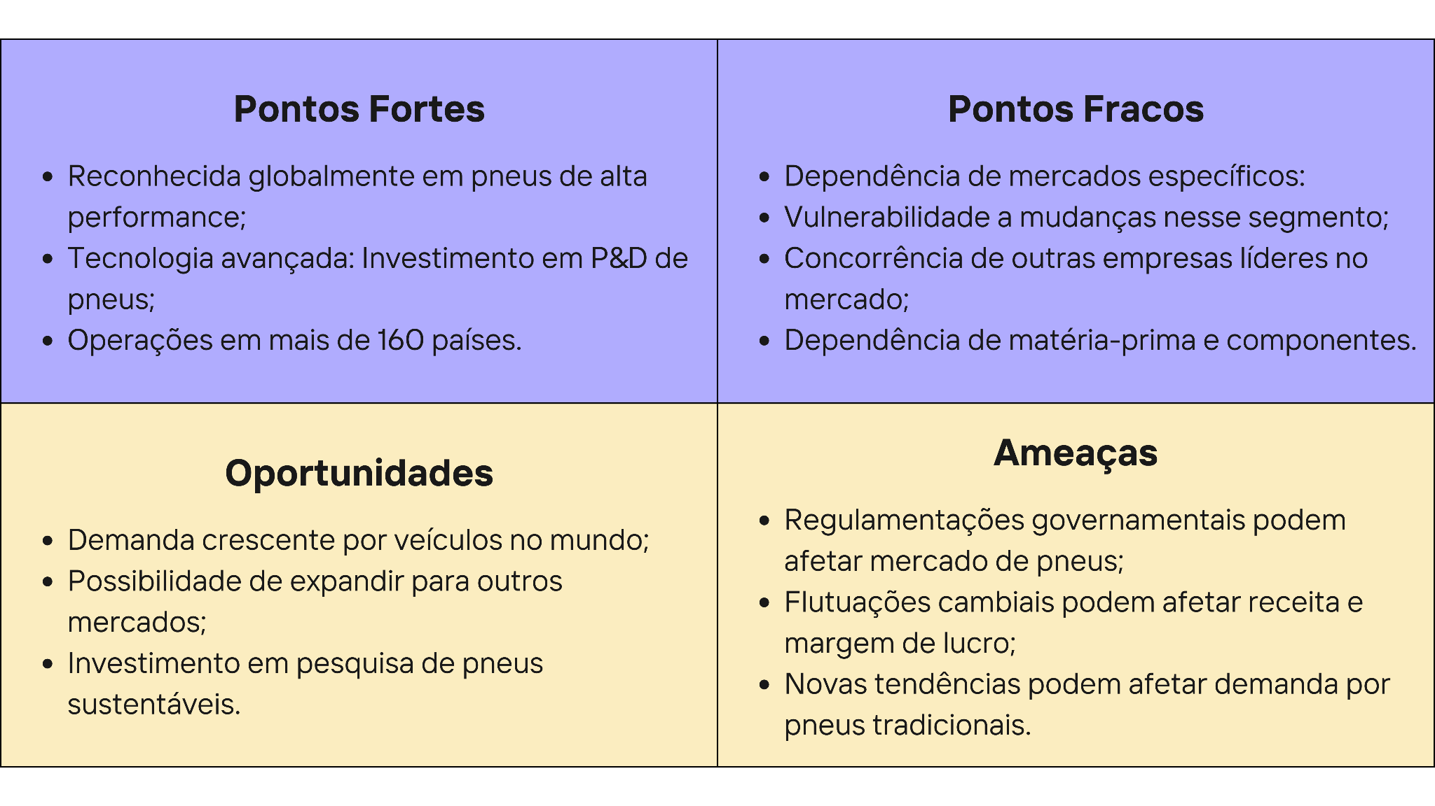

Imagem 1: Representação gráfica da Análise SWOT da PIRELLI elaborada pelo grupo.

**3.1.3. Descrição da Solução a ser Desenvolvida**

**3.1) Qual é o problema a ser resolvido?**

O problema a ser resolvido é a perda e extravio de tablets e notebooks nas instalações da fábrica da PIRELLI e a retirada desses dispositivos da área fabril sem autorização prévia. Esses dispositivos são importantes para o trabalho dos funcionários e sua perda pode causar prejuízos para a empresa.

**3.2) Qual a solução proposta? (visão de negócios)**

A solução a ser desenvolvida para a PIRELLI consiste em um protótipo, chamado KLIF, que será rastreado com uma tecnologia IoT. Essa solução envolve o uso de dispositivos com tecnologia de geolocalização integrados aos dispositivos móveis da empresa, que transmitirão dados de localização em tempo real para um *dashboard*. Isso permitirá que a empresa tenha uma visão clara e precisa da localização de seus dispositivos, evitando perdas e extravios e garantindo a disponibilidade dos dispositivos para uso dos funcionários e que esses dispositivos não saiam do ambiente fabril sem autorização prévia. A solução é projetada para atender aos objetivos gerais e específicos da PIRELLI, que incluem aprimorar a segurança e a eficiência de suas operações e garantir a proteção dos dispositivos utilizados na fábrica.

Além disso, será desenvolvido um artefato fixo para recarga dos dispositivos móveis, complementando o sistema de rastreio. Dessa forma, a PIRELLI poderá garantir a disponibilidade dos dispositivos para uso dos funcionários, aumentando a produtividade e eficiência das operações.

Com isso, a empresa poderá aprimorar seus processos e garantir uma gestão eficiente dos seus tablets/notebooks, contribuindo para a redução de custos e aumento da rentabilidade.

**3.3) Como a solução proposta deverá ser utilizada?**

A solução proposta tem como objetivo rastrear a localização de dispositivos móveis, como tablets e notebooks, dentro das instalações da fábrica da PIRELLI. Para isso, os artefatos móveis serão fixados nos dispositivos de maneira que o usuário não possa removê-los ou danificá-los. Os dados coletados pelos artefatos serão exportados e utilizados para alimentar um *dashboard*, possibilitando a visualização da localização dos dispositivos em um mapa juntamente com as informações do usuário.

**3.4) quais os benefícios trazidos pela solução proposta**

A solução proposta trará diversos benefícios para a PIRELLI, entre eles:

* Redução de perdas e extravios de dispositivos móveis, o que evitará prejuízos financeiros, segurança e produtividade para a empresa;
* Controle mais eficiente dos dispositivos móveis, possibilitando uma melhor gestão dos recursos de TI da empresa;
* Maior segurança para os dispositivos móveis, já que será mais difícil removê-los ou danificá-los com o artefato afixado;
* A localização dos dispositivos móveis será facilmente acessível, permitindo aos funcionários realizar o trabalho de forma mais ágil e fornecendo à administração um melhor controle caso esses dispositivos sejam perdidos. Adicionalmente, a solução de IoT proposta garantirá um controle ainda mais efetivo por parte da equipe de tecnologia sobre esses dispositivos;
* Possibilidade de identificar quais dispositivos foram levados para fora do ambiente fabril e qual usuário estava responsável pelo mesmo.

**3.5) Qual será o critério de sucesso e qual medida será utilizada para o avaliar?**

O critério de sucesso será a redução no número de perdas e extravios de dispositivos móveis na fábrica da PIRELLI. A medida utilizada para avaliar o sucesso será o monitoramento dos dados exportados pela solução em IoT (KLIF), que permitirão verificar a localização dos tablets/notebooks ao longo do tempo. Além disso, a opinião dos funcionários sobre a efetividade do sistema também será considerada para avaliar o sucesso da solução proposta.

**3.1.4. Value Proposition Canvas**

Com o objetivo de atender eficazmente às necessidades e desejos dos nossos clientes, desenvolvemos um *Value Proposition Canvas*, que nos ajuda a identificar as melhores oportunidades de inovação e a entregar valor ao nosso público-alvo. Essa ferramenta nos permite mapear as características do cliente, suas dores, desafios e desejos, bem como as soluções e benefícios que nossa empresa pode oferecer.

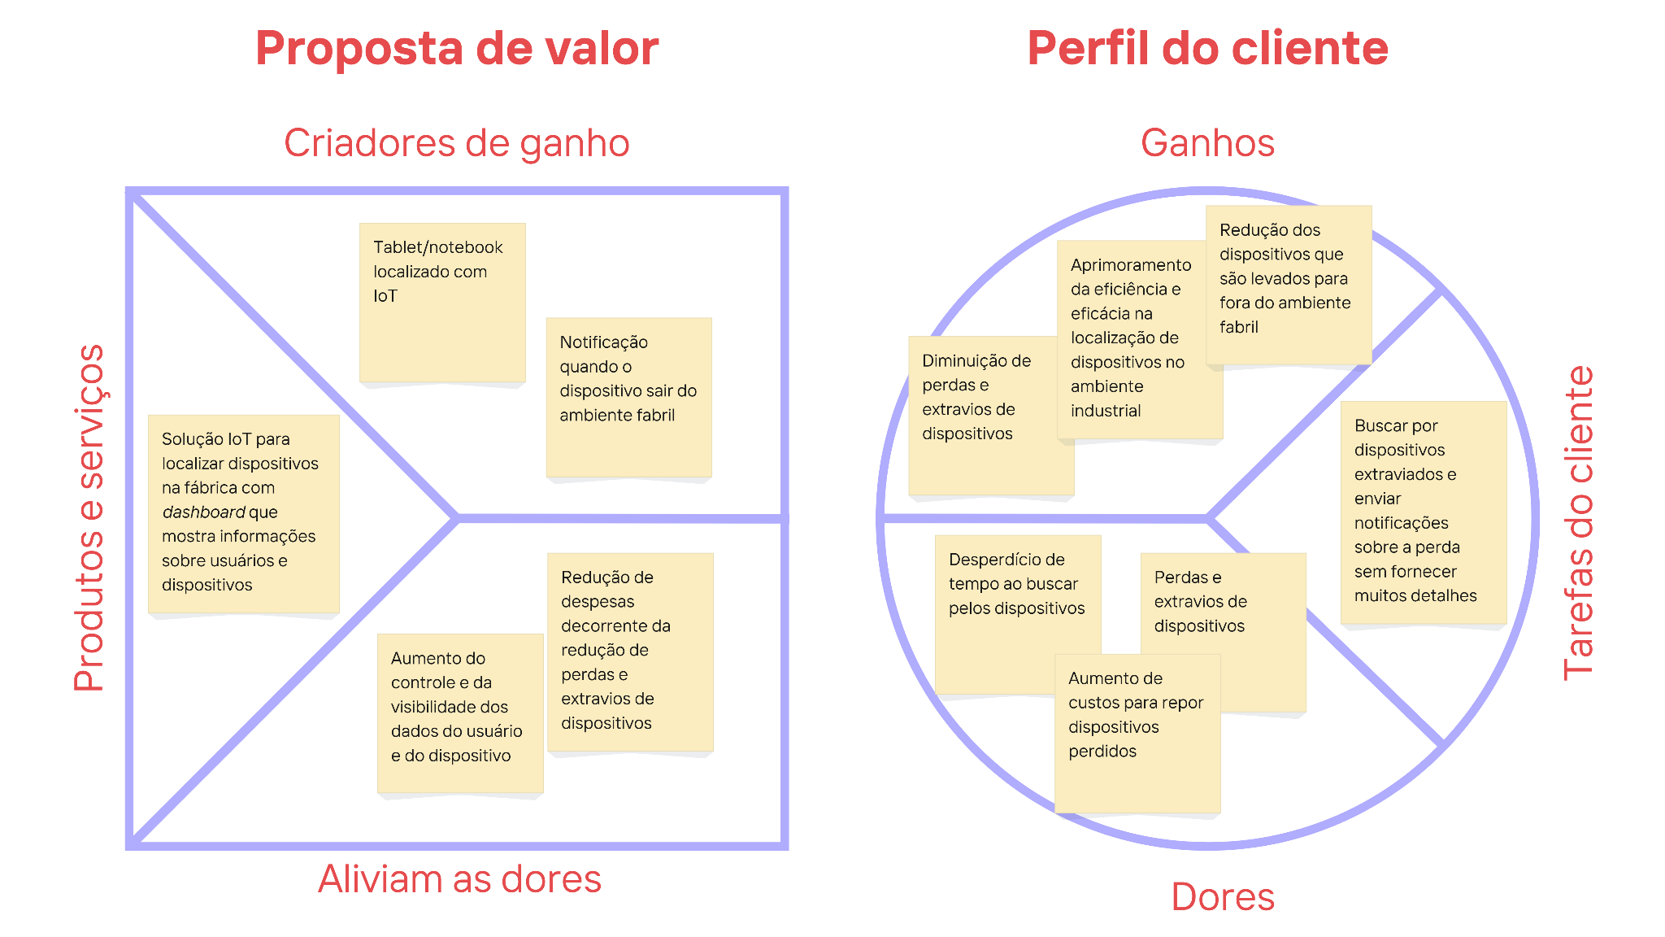

Imagem 2: Representação gráfica do *Value Proposition Canvas* do produto desenvolvida pelo grupo**.**

**3.1.5. Matriz de Riscos**

A tabela a seguir ilustra os riscos e oportunidades que podem ser encontrados durante a construção do produto. Quanto mais ao meio da tabela, maior o impacto que esses riscos e oportunidades teriam no grupo. Já quanto mais acima, maior a probabilidade de ocorrência. Os riscos são representados por cores quentes, indicando maior preocupação, enquanto as oportunidades são representadas por cores frias, indicando maior benefício.

|  | **Ameaças** | | | | | **Oportunidades** | | | | |
| --- | --- | --- | --- | --- | --- | --- | --- | --- | --- | --- |
| **90%** |  |  |  |  |  | **G** | **I** |  |  |  |
| **70%** |  |  |  |  |  | **H** | **C** |  |  |  |
| **50%** |  |  | **A** | **B** |  |  |  |  |  |  |
| **30%** |  |  |  |  | **E** |  |  |  |  |  |
| **10%** |  |  |  | **D** | **F** |  |  |  |  |  |
|  | **Muito Baixo** | **Baixo** | **Moderado** | **Alto** | **Muito Alto** | **Muito Alto** | **Alto** | **Moderado** | **Baixo** | **Muito Baixo** |
|  |  | | | | | | | | | |

|  | **Nome** | **Categoria** | **Probabilidade** | **Impacto** |
| --- | --- | --- | --- | --- |
| **A** | Danificação dos IoT's na hora da instalação | Implementação | **50%** | **Moderado** |
| **B** | Atraso da informação sobre localização do tablets/notebooks | Comunicação | **50%** | **Alto** |
| **C** | Identificação do usuário que levou o dispositivo para fora do ambiente fabril | Segurança | **70%** | **Alto** |
| **D** | Falha na coleta de dados | Comunicação | **10%** | **Alto** |
| **E** | Não rastreabilidade dos tablets/notebooks | Segurança | **30%** | **Muito Alto** |
| **F** | A continuidade de extravios e perdas dos tablets/notebooks | Segurança | **10%** | **Muito Alto** |
| **G** | Fixação das tags em cada tablet/notebook | Implementação | **90%** | **Muito Alto** |
| **H** | Exportação dos dados de cada tablet/notebook | Qualidade | **70%** | **Muito Alto** |
| **I** | Localização dos tablets/notebooks | Infraestrutura | **90%** | **Alto** |

**3.1.6. Política de Privacidade de acordo com a LGPD**

A PIRELLI é uma empresa líder na fabricação de pneus e outros produtos para automóveis e motocicletas. Com base em sua experiência em tecnologia e inovação, o KLIF é um projeto IoT para aprimorar a segurança e a eficiência de suas operações.

O KLIF coleta dados pessoais dos usuários dos tablets/notebooks dentro da fábrica, que inclui informações de localização em tempo real - a fim de monitorar a localização desses dispositivos - e endereço IP dos dispositivos, com o objetivo de melhorar a qualidade do serviço e detectar possíveis problemas.

Os dados são coletados diretamente dos tablets/notebooks por meio de uma tag de rastreio conectada a um sistema de monitoramento IoT.

Os dados coletados são usados para monitorar a localização dos tablets/notebooks em tempo real e garantir a segurança dos tablets/notebooks. Além disso, a PIRELLI pode utilizar esses dados para melhorar a qualidade do serviço e detectar possíveis problemas.

Os dados são armazenados em um servidor seguro, localizado na fábrica da PIRELLI.

Os dados são armazenados apenas pelo tempo necessário para alcançar as finalidades para as quais foram coletados. Após esse período, os dados são excluídos de forma segura.

O KLIF não utiliza *cookies* ou tecnologias semelhantes para coletar informações dos usuários dos tablets/notebooks.

Os dados coletados são compartilhados apenas com funcionários da PIRELLI autorizados a acessá-los para fins de monitoramento e segurança dos dispositivos.

Adotamos medidas técnicas e organizacionais para garantir a segurança dos dados coletados, incluindo a criptografia dos dados em trânsito e em repouso, a implementação de controles de acesso restrito e a realização de auditorias regulares de segurança.

Nós respeitamos os direitos dos usuários em relação aos seus dados pessoais e estamos em conformidade com as leis e regulamentações de proteção de dados aplicáveis. Os usuários têm o direito de solicitar o acesso, correção ou exclusão de seus dados pessoais, bem como de limitar ou se opor ao processamento de seus dados pessoais.

Os usuários podem exercer seus direitos em relação aos seus dados pessoais entrando em contato conosco, basta enviar um e-mail para [inteli@inteli.edu.br](mailto:inteli@inteli.edu.br). Nos comprometemos a responder a todas as solicitações dos usuários de forma transparente e em tempo hábil.

Designamos um *Data Protection Officer* (DPO) para garantir o cumprimento das leis e regulamentações de proteção de dados. Os usuários podem entrar em contato com o DPO por meio dos dados de contato fornecidos nesta política de privacidade.

Esta política de privacidade foi criada para garantir a privacidade e segurança dos dados pessoais dos usuários dos tablets/notebooks dentro da fábrica da PIRELLI. Nos comprometemos a cumprir as leis e regulamentações de proteção de dados aplicáveis e a tomar todas as medidas necessárias para proteger os dados pessoais dos usuários.

**3.1.7. Bill of Material (BOM)**

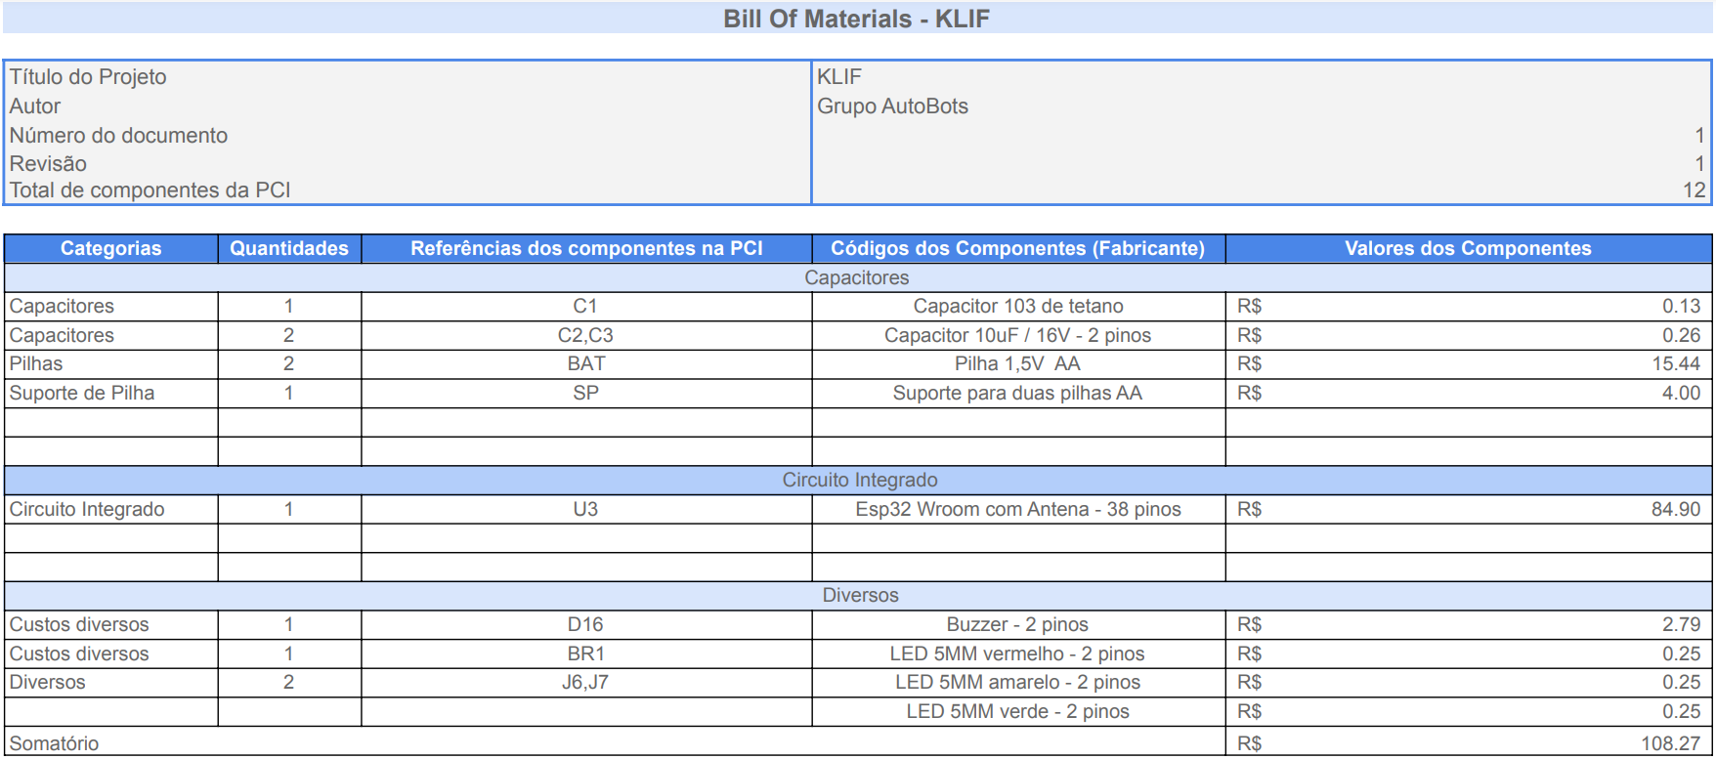

**3.2. Domínio de Fundamentos de Experiência de Usuário**

**3.2.1. Personas**

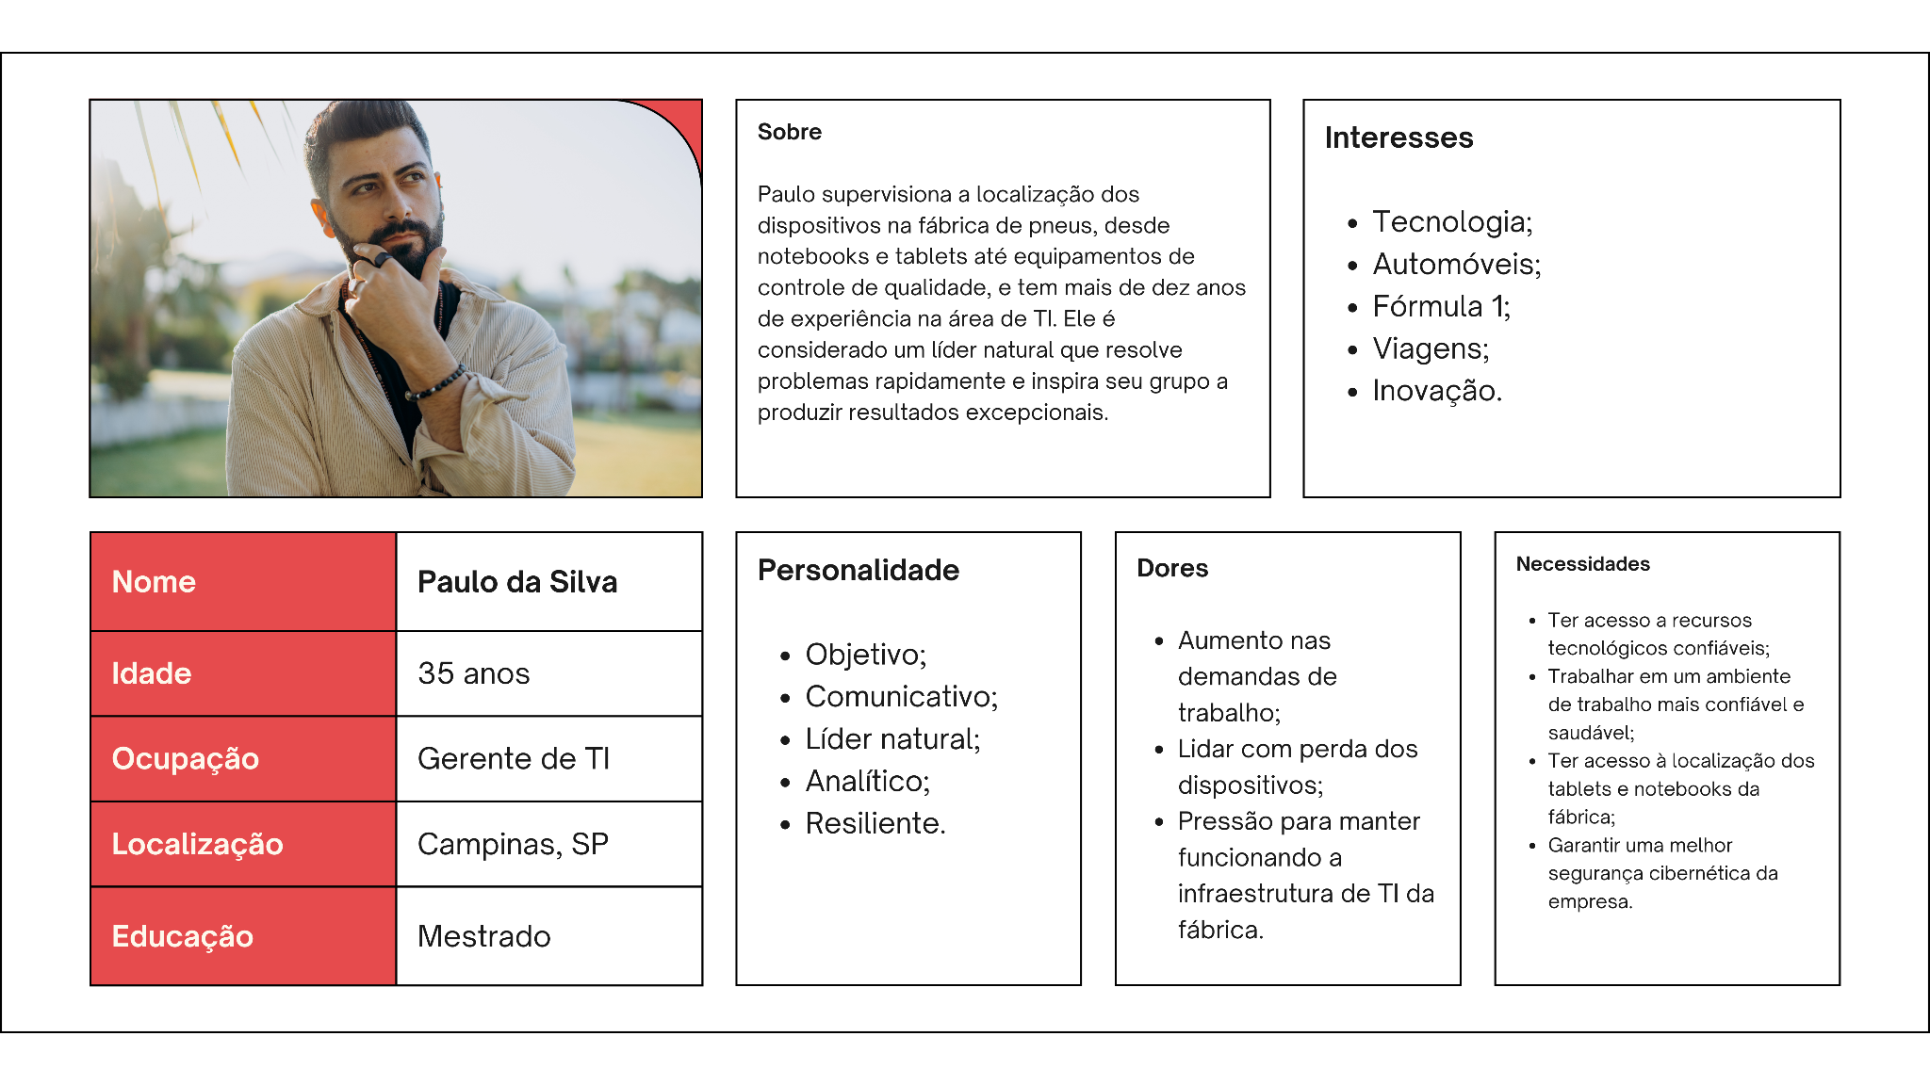

Imagem 3: Persona Paulo da Silva.

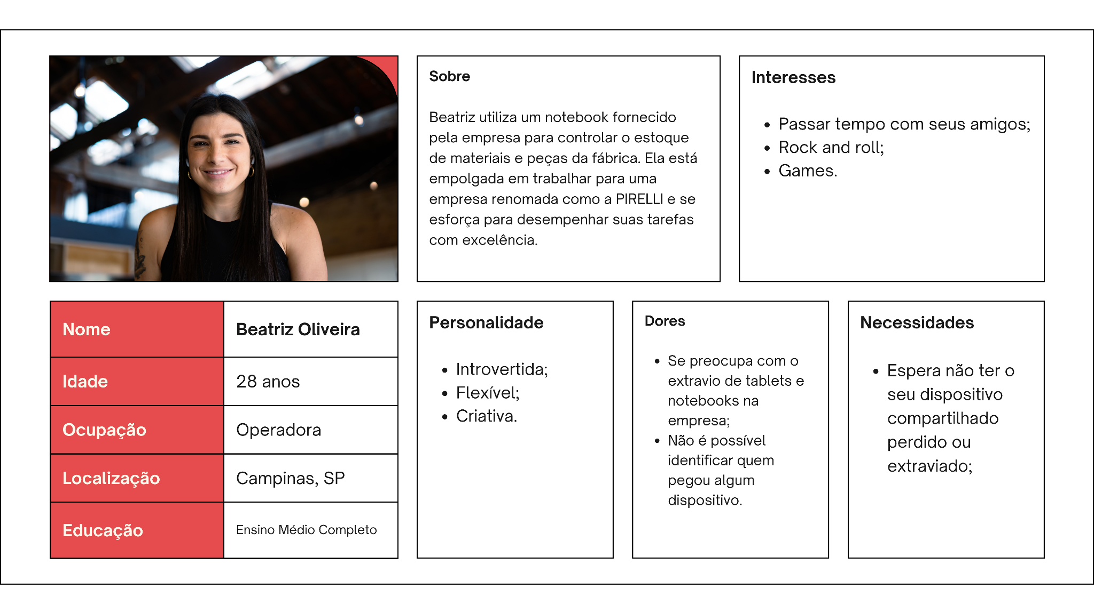

Imagem 4: Persona Beatriz Oliveira.

**3.2.2. Jornadas do Usuário**

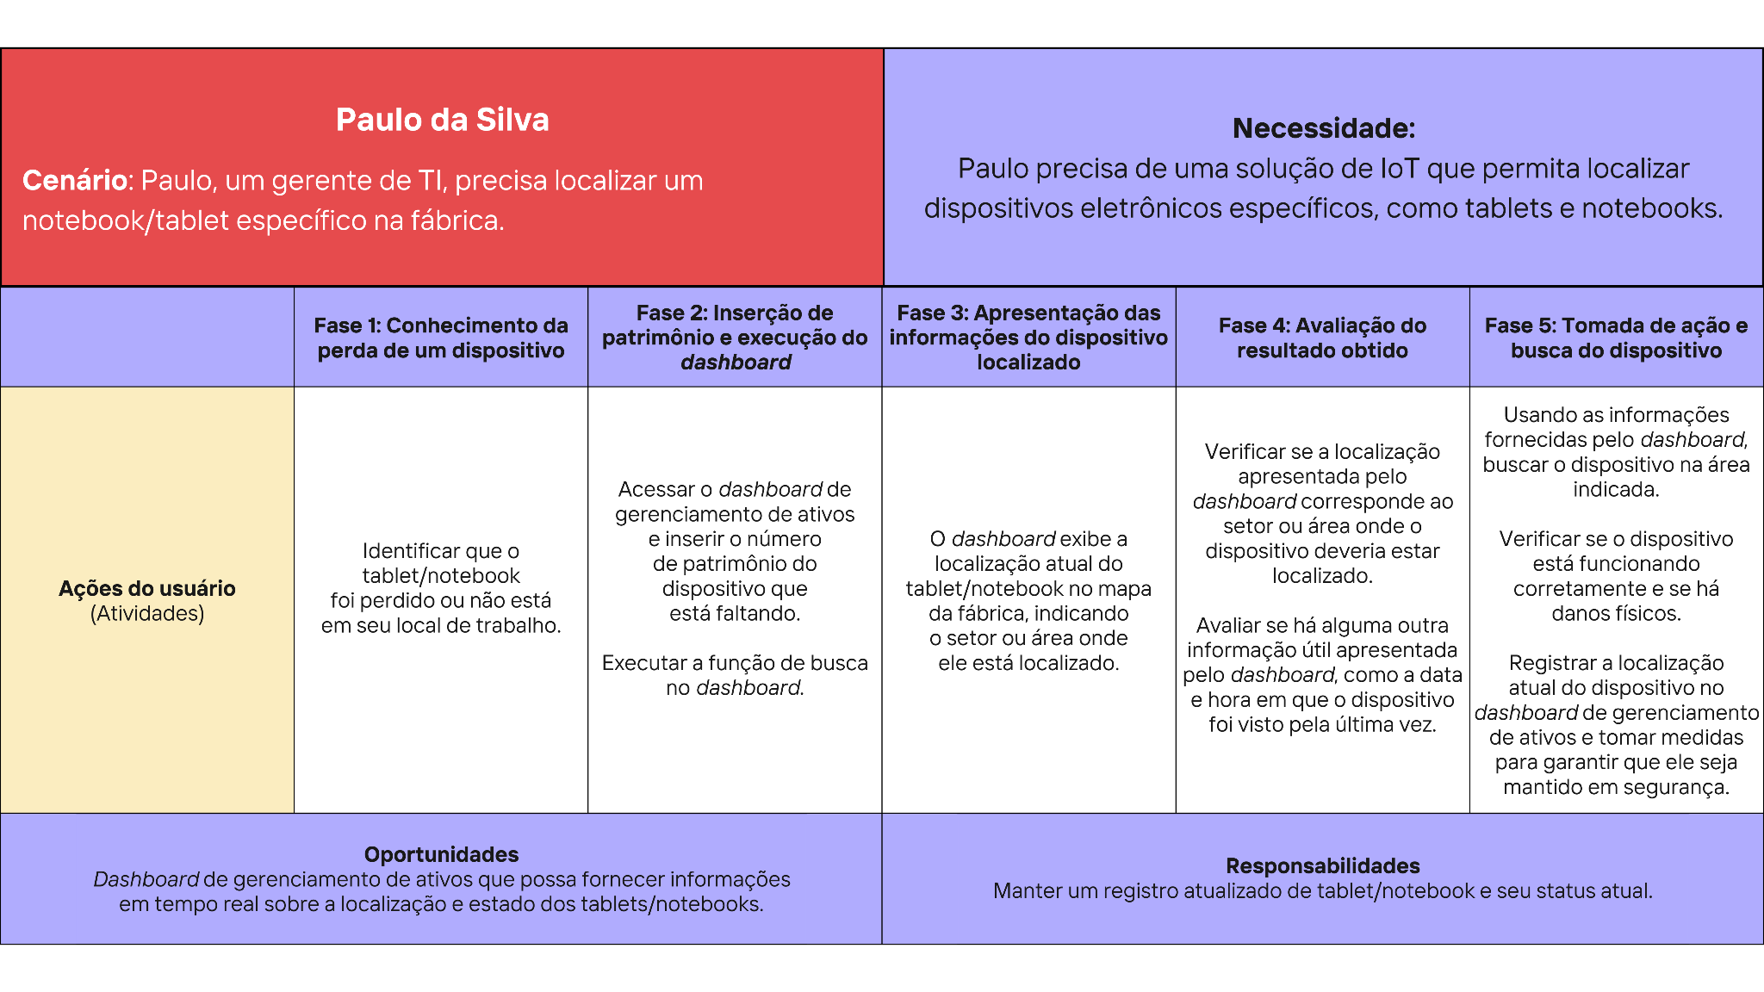

Imagem 5: Representação gráfica da jornada do usuário Paulo da Silva desenvolvida pelo grupo.

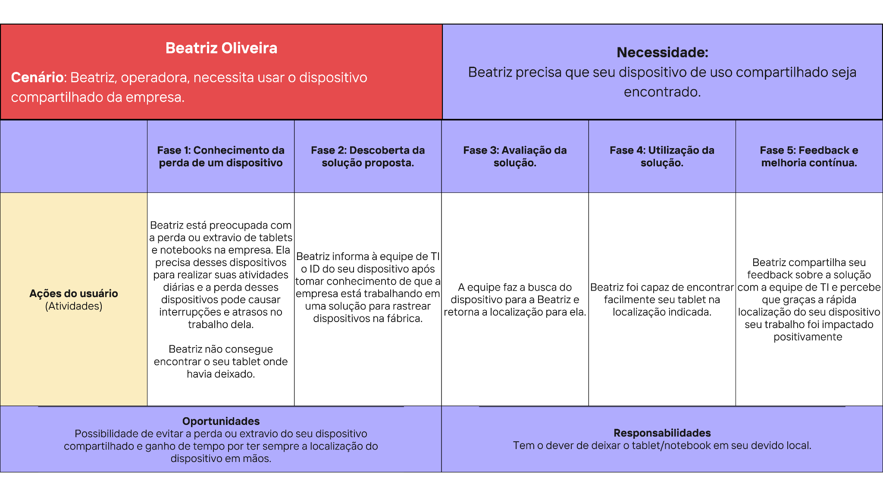

Imagem 6: Representação gráfica da jornada do usuário Beatriz Oliveira desenvolvida pelo grupo.

**3.2.3. User Stories**

**US 1:** Como gerente de TI, quero ser notificado imediatamente por meio da solução KLIF, em caso de perda ou roubo de um dispositivo, para agir rapidamente na resolução do problema.

**US 2:** Como gerente de TI, quero visualizar um relatório com a localização de todos os dispositivos, para avaliar o desempenho da solução KLIF e identificar possíveis melhorias.

**US 3:** Como gerente de TI, quero utilizar a solução KLIF para identificar possíveis problemas de segurança, a fim de tomar medidas preventivas e garantir a integridade dos dados confidenciais da empresa.

**US 4:** Como operadora, quero obter a localização do meu dispositivo, a partir de contato com a equipe de TI, para recuperar o dispositivo o mais rápido possível.

**3.2.4. Protótipo de interface com o usuário**

**Wireframe**

O *wireframe* foi desenvolvido de forma responsiva para se adaptar a diferentes interfaces em notebooks e tablets. Ele contempla a jornada do usuário Paulo da Silva, gerente de TI, em cinco fases. Link: <https://www.figma.com/file/1d1W4GMcr53Nj5T1xWI7kC/Wireframe-do-projeto-KLIF?type=design&node-id=125%3A512&t=H4aWDsQI7kHPtP9C-1>

**Fase 1: Conhecimento da perda de um dispositivo**

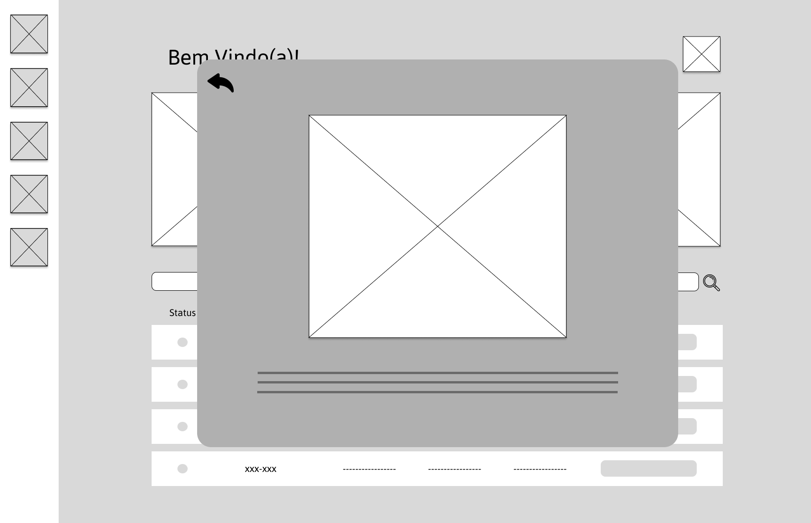

Imagem 7: Notificação que indica o estado suspeito do dispositivo. Criado pelo grupo utilizando a ferramenta de design Figma.

Durante essa etapa, o usuário será alertado de que o dispositivo foi perdido ou não está no local de trabalho adequado. Uma notificação será exibida, informando que o tablet ou notebook está fora do alcance do sinal ou que não se encontra na sua localização usual dentro da fábrica.

**Fase 2: Inserção de patrimônio e execução do *dashboard***

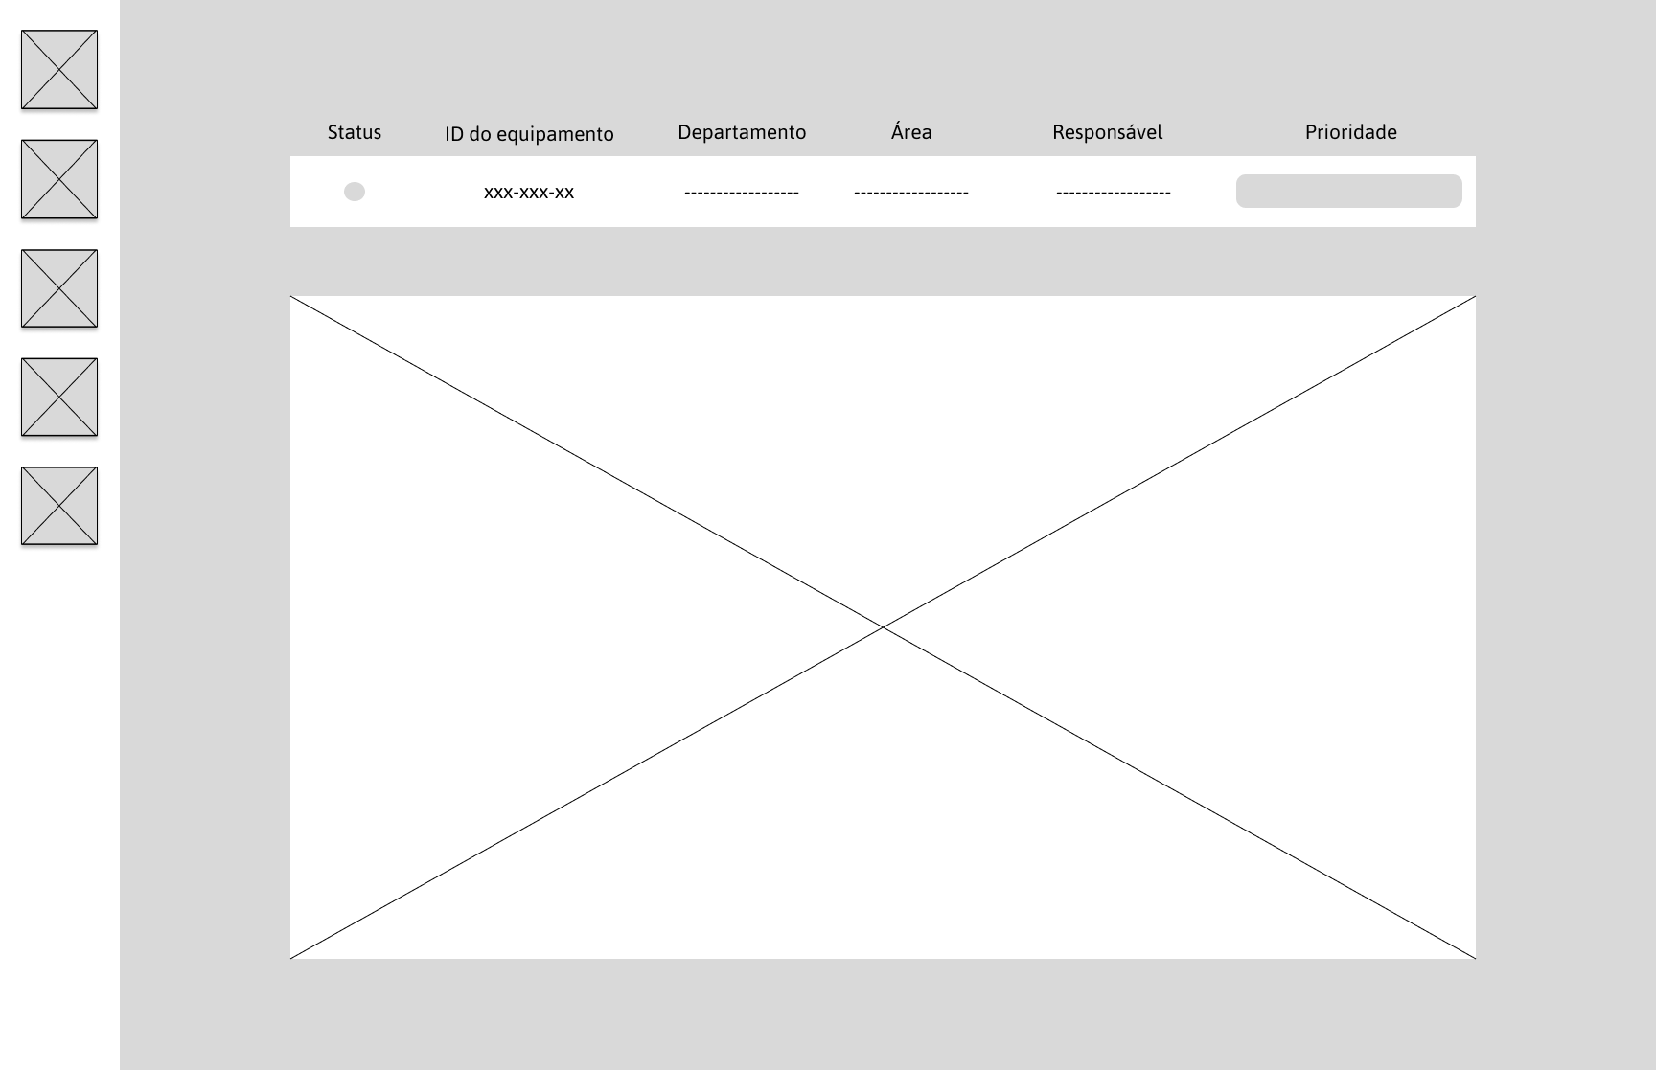

Imagem 8: Tela de pesquisa de um dispositivo específico. Criada pelo grupo utilizando a ferramenta de design Figma.

Durante essa etapa, o usuário acessará o *dashboard* de gerenciamento de ativos e digitará o número de patrimônio do dispositivo que recebeu o alerta de perda. Em seguida, o usuário executará a função de busca dentro do *dashboard*.

**Fase 3: Apresentação das informações do dispositivo localizado**

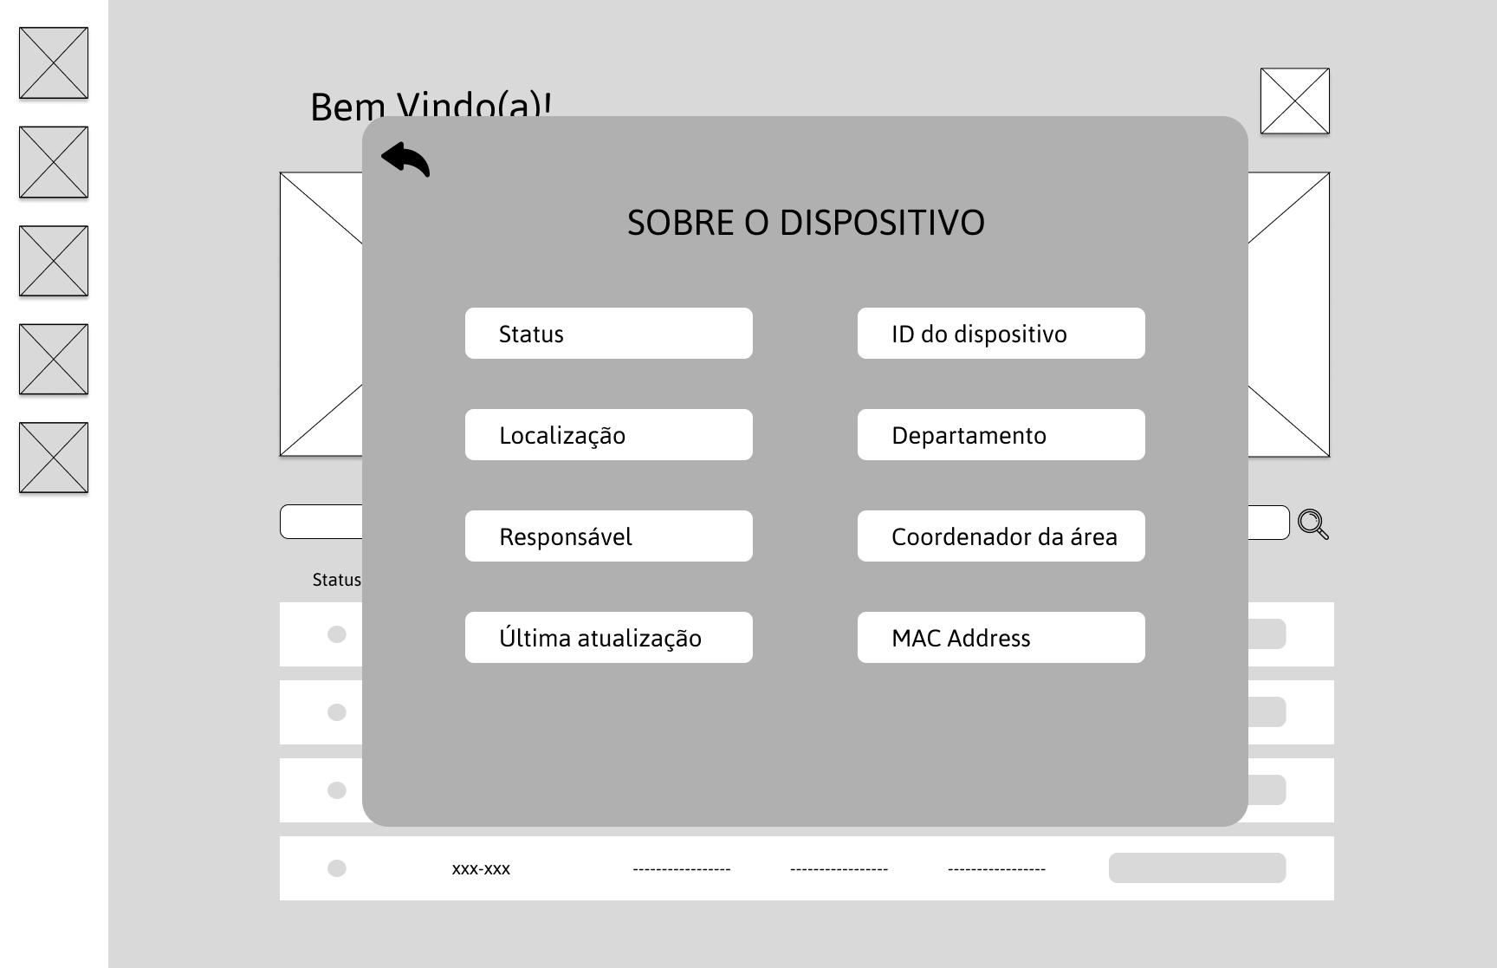

Imagem 9: Informações detalhadas sobre o rastreamento de um dispositivo específico. Criado pelo grupo utilizando a ferramenta de design Figma.

Durante essa etapa, o usuário acessará o *dashboard* que exibe a localização atual do dispositivo no mapa da fábrica. O painel indicará o setor ou área onde o dispositivo está localizado ou onde deveria estar localizado em caso de perda de sinal.

**Fase 4: Avaliação do resultado obtido**

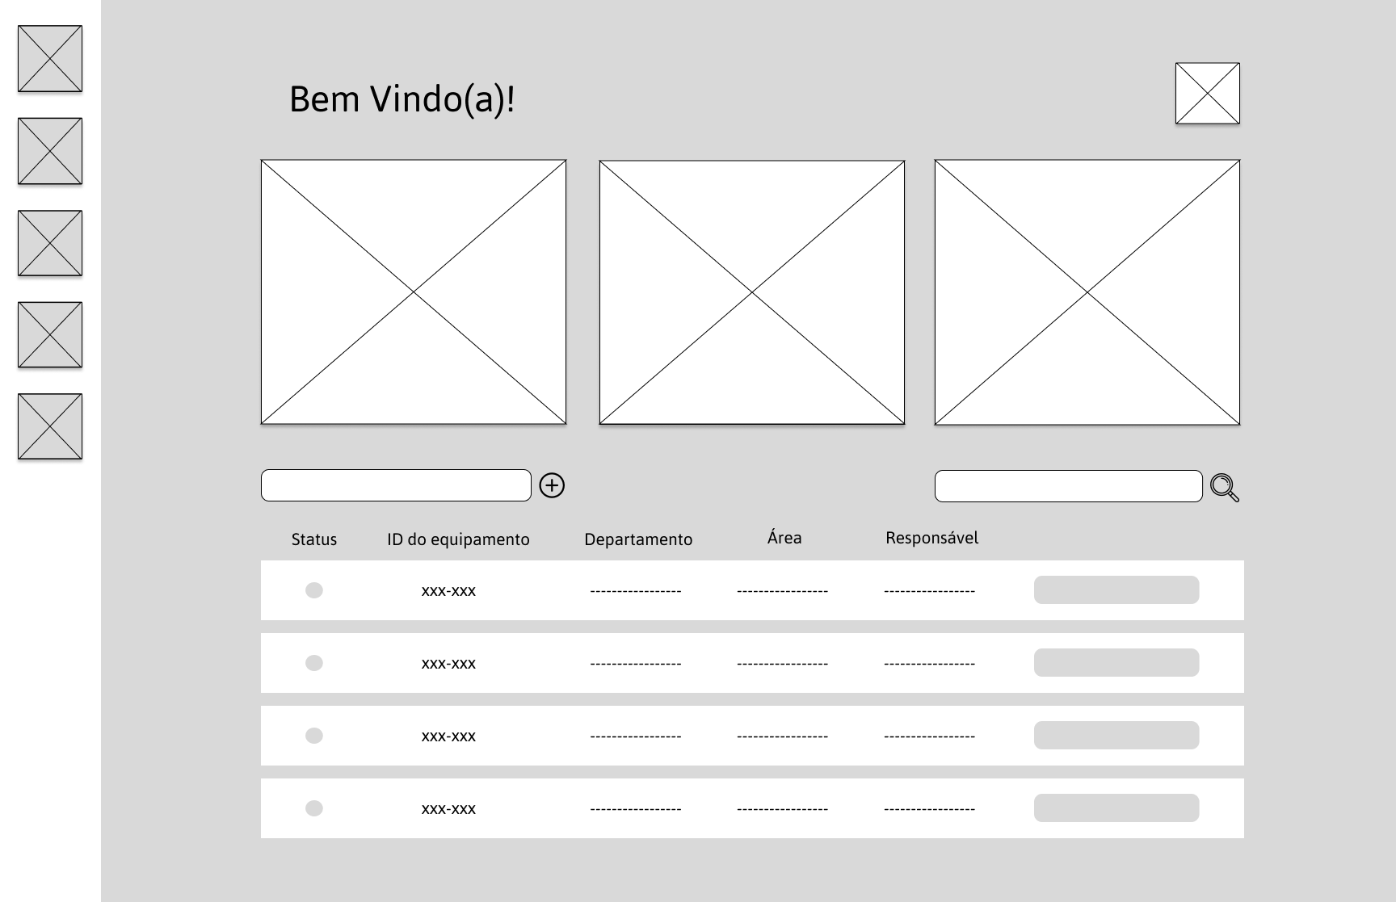

Imagem 10: Tela em que é possível verificar o status dos dispositivos e informações úteis. Criada pelo grupo utilizando a ferramenta de design Figma.

Durante essa etapa, o usuário irá verificar se a localização exibida no *dashboard* corresponde ao setor ou área onde o dispositivo deveria estar localizado. O usuário também avaliará se há alguma outra informação útil apresentada pelo painel, como a data e hora em que o dispositivo foi visto pela última vez.

**Fase 5: Tomada de ação e busca do dispositivo**

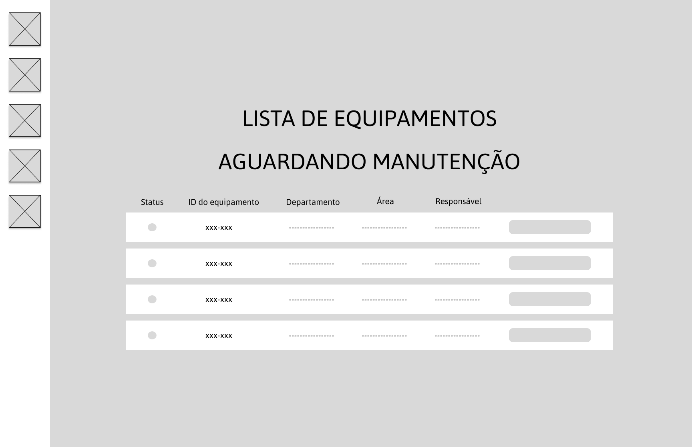

Imagem 11:Tela para dispositivos IoT que precisam de manutenção. Criada pelo grupo utilizando a ferramenta de design Figma.

Durante essa etapa, o usuário utilizará as informações fornecidas pelo *dashboard* para procurar o dispositivo na área indicada. Além disso, o usuário verificará se o dispositivo está funcionando corretamente e se há danos físicos. Em seguida, o usuário registrará a localização atual do dispositivo no *dashboard* de gerenciamento de ativos e tomará medidas para garantir que ele seja mantido em segurança.

Além disso, o *wireframe* contempla duas *user stories*, sendo a primeira para notificar o gerente de TI imediatamente em caso de perda ou roubo de um dispositivo, e a segunda para visualizar um relatório com a localização de todos os dispositivos e identificar possíveis melhorias na solução KLIF.

Como gerente de TI, quero ser notificado imediatamente por meio da solução KLIF, em caso de perda ou roubo de um dispositivo, para agir rapidamente na resolução do problema.



Imagem 12: Notificação que indica o estado suspeito do dispositivo. Criada pelo grupo utilizando a ferramenta de design Figma.

Como gerente de TI, quero visualizar um relatório com a localização de todos os dispositivos, para avaliar o desempenho da solução KLIF e identificar possíveis melhorias.



Imagem 13: Mapa da fábrica com todos os dispositivos. Criado pelo grupo utilizando a ferramenta de design Figma.

**Mockup**

Além do desenvolvimento do *wireframe* responsivo, decidimos criar um *mockup* do nosso projeto para aumentar a fidelidade do design e proporcionar uma prévia mais concreta de como será o produto final.

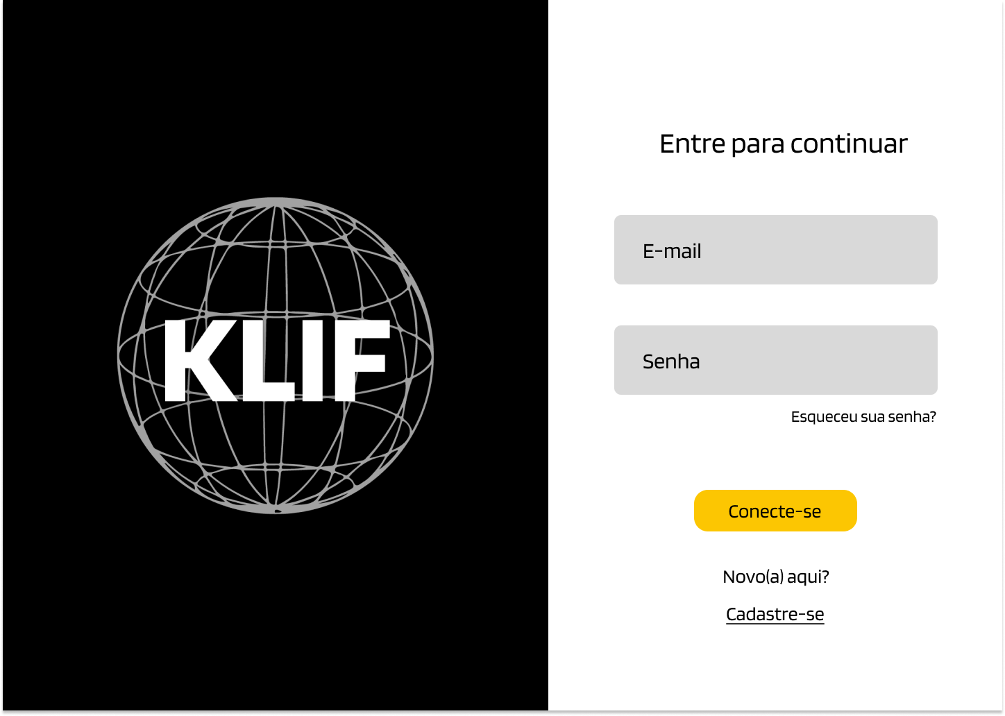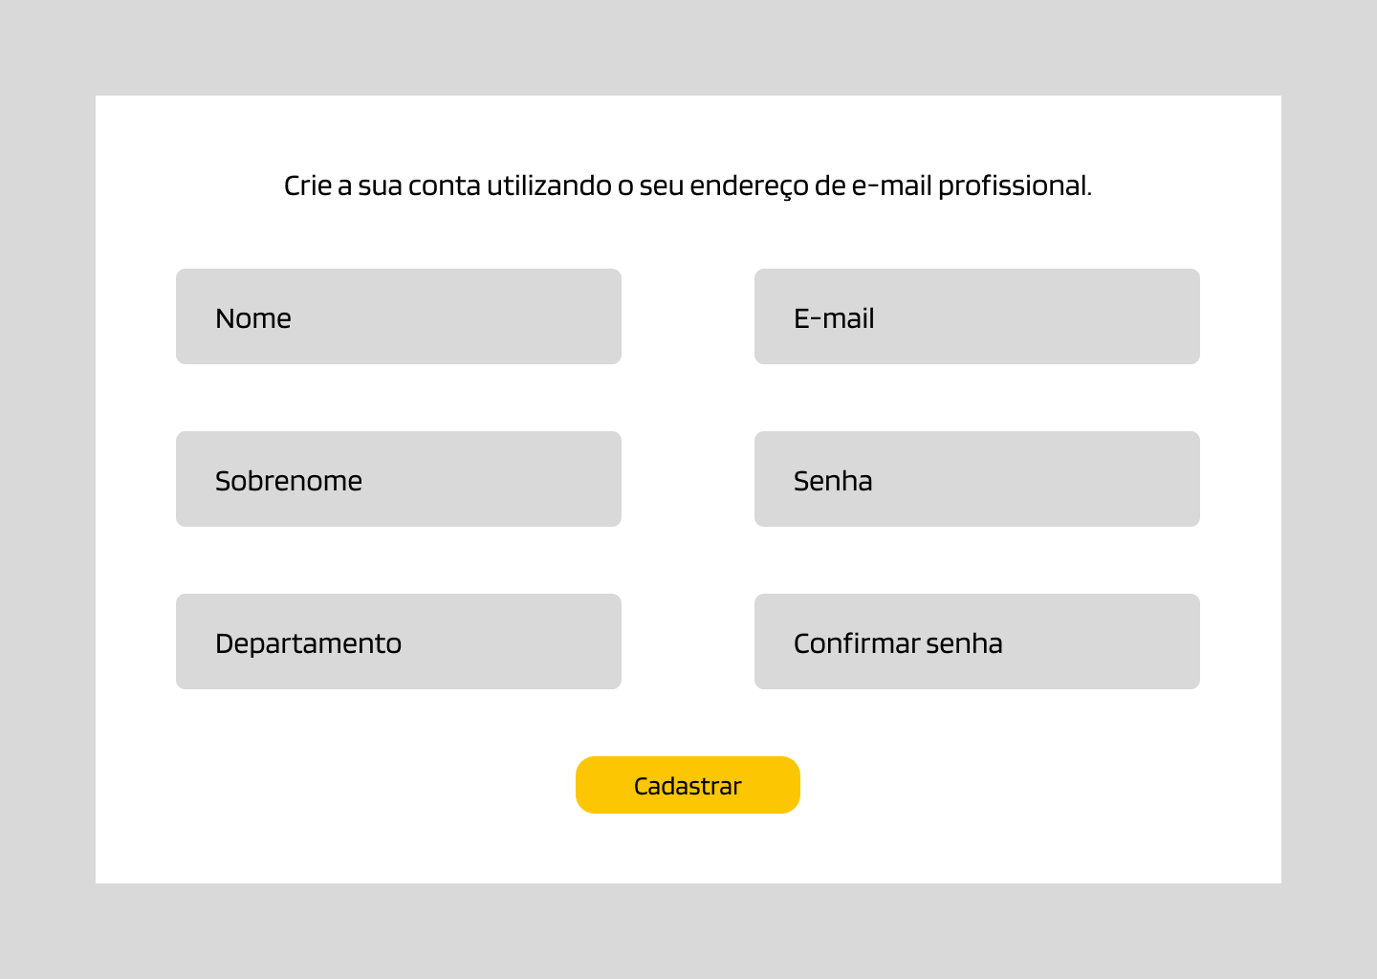

Imagem 14: Tela inicial destinada a usuários cadastrados e a tela de cadastro para novos usuários.

**Fase 1: Conhecimento da perda de um dispositivo**

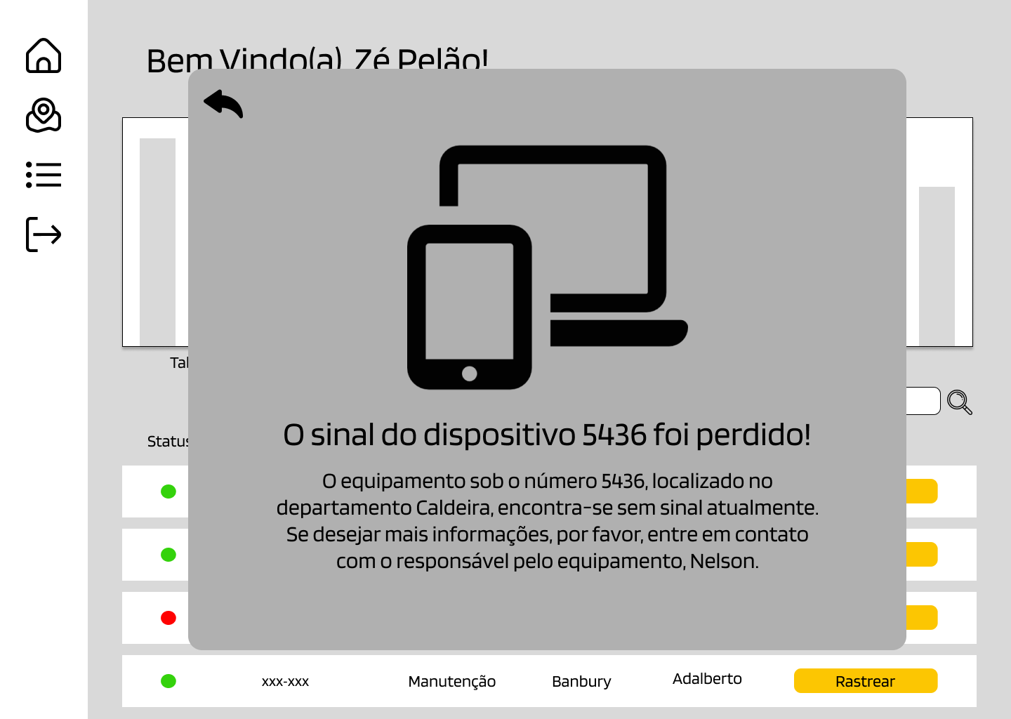

Imagem 15**:**  Tela de notificação, a qual contém ícones e informações que serão enviadas ao usuário sobre o dispositivo. Criado pelo grupo utilizando a ferramenta de design Figma.

**Fase 2: Inserção de patrimônio e execução do *dashboard***

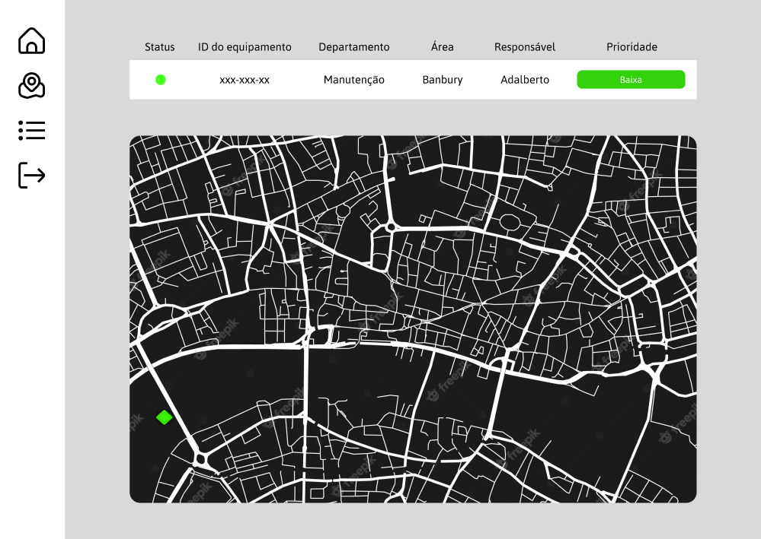

Imagem 16: Tela com a localização e breve informações do dispositivo. Criada pelo grupo utilizando a ferramenta de design Figma.

**Fase 3: Apresentação das informações do dispositivo localizado**

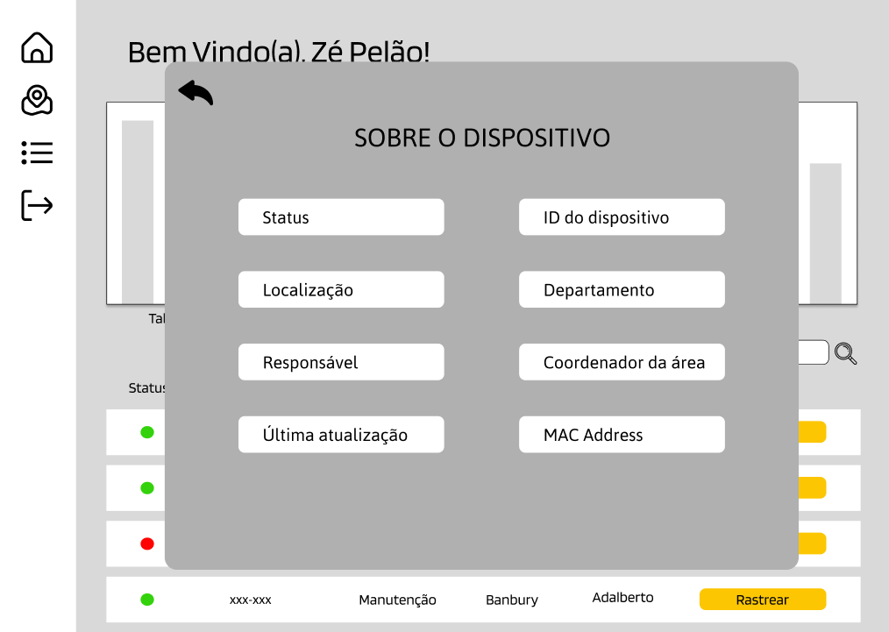

Imagem 17: Tela com informações mais detalhadas sobre o dispositivo. Criado pelo grupo utilizando a ferramenta de design Figma.

**Fase 4: Avaliação do resultado obtido**

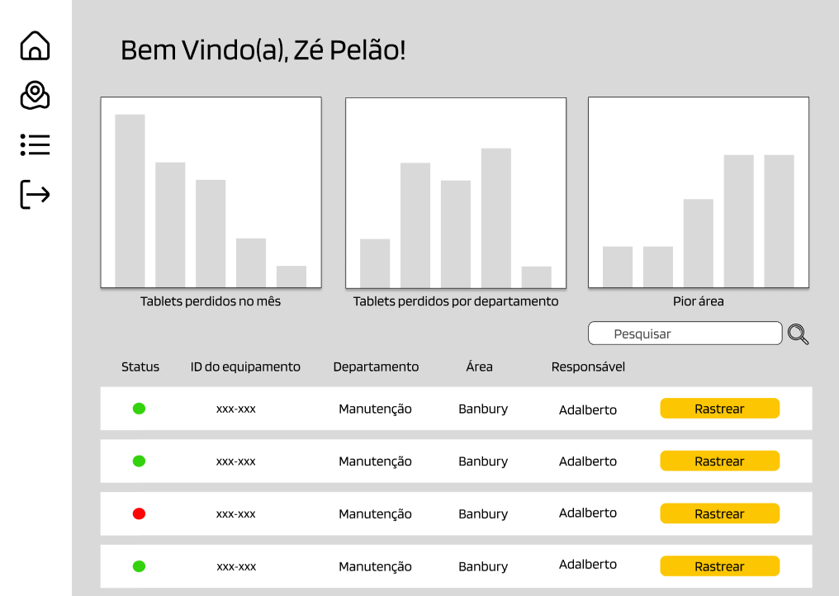

Imagem 18: Tela com status e informações dos dispositivos (com gráficos do histórico de perda por departamento e mensal). Criada pelo grupo utilizando a ferramenta de design Figma.

**Fase 5: Tomada de ação e busca do dispositivo**

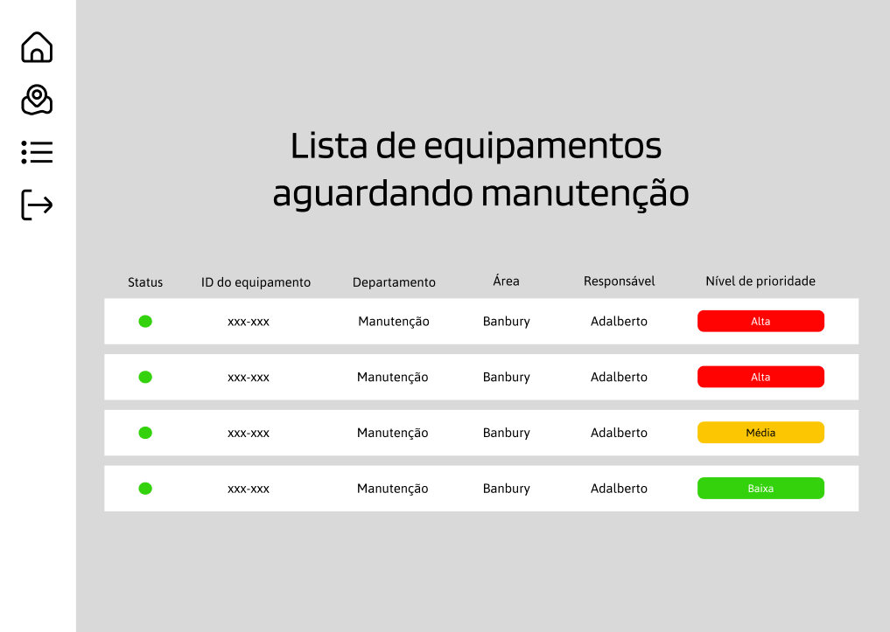

Imagem 19: Tela com ícones e informações sobre os dispositivos que precisam de manutenção. Criada pelo grupo utilizando a ferramenta de design Figma.

Caso queira mais informações sobre o nosso Mockup [**clique aqui**](https://www.figma.com/file/cZ23QLgoYr12V8UvbxR956/Mockup-do-projeto-KLIF?type=design&node-id=3%3A21&t=Xs3yoRtPCLbF9jpQ-1) para ser direcionado para a nossa pagina no Figma.

**3.3. Solução Técnica**

**3.3.1. Requisitos Funcionais**

Um requisito é uma característica do sistema ou a descrição de algo que o sistema é capaz de realizar para atingir o objetivo do projeto. Os requisitos funcionais são as especificações das ações que o projeto deve executar, descrevendo as funcionalidades e serviços do sistema.

* Identificar os dispositivos com maior precisão de localização.
* Coletar dados e informações contínuas sobre eles.
* Disponibilizar os dados coletados em um *dashboard*.
* Autenticação de funcionários dentro da fábrica.

No caso apresentado, os requisitos funcionais em relação com as *user stories* são:

**RF01**. Deve haver a identificação com maior precisão possível da localização dos dispositivos.

Informações: *Mac-Address* e usuário atual.

Regras: O rastreador deve informar à equipe de IT da empresa a situação do dispositivo: onde ele está, se ele se encontra dentro do espaço da fábrica, a partir de um mapa e quem é o seu usuário atual. Verificando se a localização corresponde ao setor exibido e ao setor da pessoa que o retirou.

**US 2**: Como gerente de TI, quero visualizar um relatório com a localização de todos os dispositivos, para avaliar o desempenho da solução KLIF e identificar possíveis melhorias.

**RF02**. O rastreador deve enviar informações contínuas sobre os dispositivos da fábrica.

Informações: *Logs* e dados de uso.

Regras: O dispositivo enviará para o *dashboard* os dados de uso do dispositivo continuamente se estiver conectado à rede Wi-Fi.

**US 3**: Como gerente de TI, quero utilizar a solução KLIF para identificar possíveis problemas de segurança, a fim de tomar medidas preventivas e garantir a integridade dos dados confidenciais da empresa.

**RF03**. O rastreador deve alertar a central de IT.

Informações: Segurança de informações e dispositivos.

Regras: Caso o dispositivo não esteja nas circunstâncias requeridas pela companhia, o rastreador deve avisar ao IT, isto é, emitir um alerta somente para a equipe.

**US 1**: Como gerente de TI, quero ser notificado imediatamente por meio da solução KLIF, em caso de perda ou roubo de um dispositivo, para agir rapidamente na resolução do problema.

**RF04**. O rastreador deve coletar dados de geolocalização dos dispositivos por meio de sensores de GPS.

Informações: Localização geográfica dos dispositivos.

Regras: O rastreador deve coletar dados de geolocalização dos dispositivos em tempo real para permitir o rastreamento dos mesmos.

**US 2**: Como gerente de TI, quero visualizar um relatório com a localização de todos os dispositivos, para avaliar o desempenho da solução KLIF e identificar possíveis melhorias.

**RF05**. O rastreador deve formatar os dados coletados em um protocolo MQTT para transmissão via rede Wi-Fi.

Informações: Dados de geolocalização dos dispositivos.

Regras: O rastreador deve formatar os dados de geolocalização dos dispositivos em um protocolo MQTT para permitir a transmissão dos mesmos via rede Wi-Fi.

**US 2**: Como gerente de TI, quero visualizar um relatório com a localização de todos os dispositivos, para avaliar o desempenho da solução KLIF e identificar possíveis melhorias.

**RF06**. O rastreador deve definir uma chave de identificação de usuário para cada dispositivo.

Informações: Identificação do usuário de cada dispositivo.

Regras: O rastreador deve definir uma chave de identificação de usuário para cada dispositivo para permitir que a localização do dispositivo seja associada ao seu usuário.

**US 4**: Como operadora, quero obter a localização do meu dispositivo, a partir de contato com a equipe de TI, para recuperar o dispositivo o mais rápido possível.

**RF07**. O rastreador deve permitir o acesso à plataforma de dashboard por meio de autenticação.

Informações: Acesso à plataforma de *dashboard*.

Regras: O rastreador deve permitir o acesso à plataforma de *dashboard* somente após autenticação dos usuários autorizados.

**US 2**: Como gerente de TI, quero visualizar um relatório com a localização de todos os dispositivos, para avaliar o desempenho da solução KLIF e identificar possíveis melhorias.

**RF08**. O rastreador deve permitir a definição de dispositivos dentro da plataforma de dashboard.

Informações: Definição de dispositivos na plataforma de *dashboard*.

Regras: O rastreador deve permitir a definição de dispositivos dentro da plataforma de *dashboard* para que os dados de geolocalização possam ser associados a cada dispositivo.

**US 2**: Como gerente de TI, quero visualizar um relatório com a localização de todos os dispositivos, para avaliar o desempenho da solução KLIF e identificar possíveis melhorias.

**RF09**. O rastreador deve permitir a representação gráfica dos dados coletados na plataforma de dashboard.

Informações: Representação gráfica dos dados de geolocalização.

Regras: O rastreador deve permitir a representação gráfica dos dados de geolocalização na plataforma de *dashboard* para permitir a visualização clara da localização dos dispositivos.

**US 2**: Como gerente de TI, quero visualizar um relatório com a localização de todos os dispositivos, para avaliar o desempenho da solução KLIF e identificar possíveis melhorias.

**3.3.2. Requisitos Não Funcionais**

Os requisitos não funcionais são aqueles que se referem a características da solução que não estão diretamente relacionadas às suas funcionalidades, mas que impactam a sua qualidade e desempenho.

No caso apresentado, os requisitos não funcionais com relação a demanda de negócio são:

**RNF01**: A disponibilidade da solução deve ser de 99,9%.

**Demanda de negócio**: É fundamental que a solução de rastreio esteja disponível o máximo de tempo possível, garantindo a eficácia da prevenção de perda e extravio de dispositivos, bem como a otimização da produtividade da empresa.

**RNF02**: A autenticação de usuários deve ser realizada com duplo fator de autenticação.

**Demanda de negócio**: Para garantir a segurança da solução, é necessário que a autenticação de usuários seja realizada com um alto nível de segurança, a fim de evitar o acesso não autorizado aos dados de localização dos dispositivos.

**RNF03**: A interface do *dashboard* deve ser intuitiva e fácil de usar, com informações claras e de fácil compreensão.

**Demanda de negócio**: É importante que a solução de rastreio seja fácil de usar para todos os funcionários da empresa, independentemente do nível de habilidade técnica, para que possam monitorar a localização dos dispositivos sem dificuldades.

**RNF04**: A latência da solução deve ser inferior a 3 segundos.

**Demanda de negócio**: É fundamental que a solução de rastreio apresente um bom desempenho em tempo real, atualizando constantemente as informações de localização dos dispositivos, a fim de garantir a eficácia da solução na prevenção de perda e extravio de dispositivos.

**RNF05**: A solução deve ser capaz de lidar com até 1000 dispositivos simultâneos.

**Demanda de negócio**: A solução de rastreio deve ser escalável, para que possa lidar com o aumento no número de dispositivos e usuários na fábrica, sem afetar o seu desempenho, garantindo a continuidade e a eficácia da solução.

**RNF06**: A solução deve ser compatível com diferentes sistemas operacionais e plataformas de hardware.

**Demanda de negócio**: A solução de rastreio deve ser portável, ou seja, deve ser capaz de ser executada em diferentes sistemas operacionais e plataformas de hardware, permitindo a sua utilização em diferentes dispositivos utilizados pela empresa.

**RNF07**: A solução deve ser compatível com leitores de tela.

**Demanda de negócio**: A solução de rastreio deve ser acessível para todos os funcionários da empresa, independentemente de possíveis limitações de acessibilidade, garantindo a inclusão e a acessibilidade da solução.

**3.3.4. Arquitetura da Solução**

*Descreva a arquitetura técnica da solução de forma detalhada (visão de arquitetura).*

*Justifique como a arquitetura suporta os requisitos funcionais e não funcionais.*

*O diagrama de arquitetura deve:*

* *mostrar microcontroladores, incluindo descrições de sua função no sistema (por exemplo: "Irá processar o sinal dos sensores a cada X minutos")*
* *mostrar sensores, incluindo descrição de função e especificações técnicas do tipo de informação que será coletada*
* *mostrar apresentadores de informação (displays), incluindo descrição de que tipo de informação será apresentada (por exemplo, "Mostrar temperatura dos sensores")*
* *mostrar atuadores, caso existam na solução, incluindo descrições do que irão acionar (por exemplo, "Ligar motor de irrigação durante x minutos")*
* *mostrar o broker MQTT e o dashboard que é a interface do usuário*
* *mostrar ligações entre os elementos (com fio ou sem fio) – incluindo conexões com sensores e atuadores, conexão com WiFi, entre outros*

**3.3.5. Arquitetura do Protótipo**

*Descreva as tecnologias utilizadas de forma detalhada (visão de tecnologia).*

*Descreva a arquitetura usando um diagrama de blocos similar à visão anterior, porém especificando as tecnologias utilizadas.*

*O diagrama de arquitetura deve:*

* *mostrar microcontroladores, incluindo descrições de sua função no sistema (por exemplo: "Irá processar o sinal dos sensores a cada X minutos")*
* *mostrar sensores, incluindo descrição de função e especificações técnicas do tipo de informação que será coletada*
* *mostrar apresentadores de informação (displays), incluindo descrição de que tipo de informação será apresentada (por exemplo, "Mostrar temperatura dos sensores")*
* *mostrar atuadores, caso existam na solução, incluindo descrições do que irão acionar (por exemplo, "Ligar motor de irrigação durante x minutos")*
* *mostrar o broker MQTT e o dashboard que é a interface do usuário*
* *mostrar ligações entre os elementos (com fio ou sem fio) – incluindo conexões com sensores e atuadores, conexão com WiFi, entre outros*

*Faça uma tabela dos possíveis componentes utilizados. Todos os componentes devem estar presentes na arquitetura.*

| ***Componente*** | ***Descrição das características do componente*** | ***Tipo: sensor, atuador, notificação, processador, backend, frontend*** |
| --- | --- | --- |
|  |  |  |
|  |  |  |
|  |  |  |

**3.3.6. Arquitetura Refinada da Solução**

*Descreva a revisão da arquitetura técnica da solução de forma detalhada (visão de arquitetura).*

*Justifique como a arquitetura suporta os requisitos funcionais e não funcionais.*

*A revisão deverá incluir comentários sobre cada ponto levantado, mostrando como os ajustes foram realizados, além da descrição da arquitetura revisada.*

**3.4. Resultados**

*Nesta seção, detalhe os resultados obtidos com a implementação, de acordo com o disposto nas subseções.*

**3.4.1.Protótipo Inicial do Projeto usando o Simulador Wokwi**

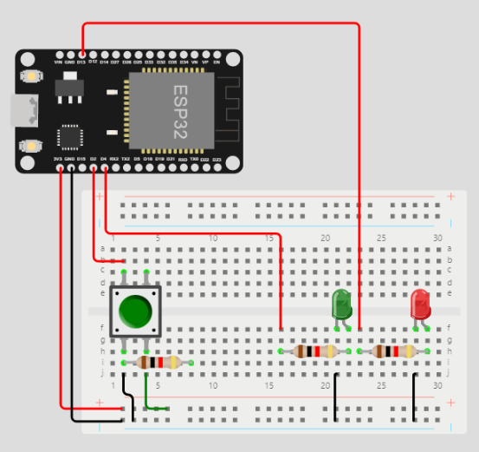

Imagem 20: Protótipo Inicial do Projeto KLIF usando o simulador Wokwi.

O protótipo inicial é um circuito simples com dois leds e um botão. O led vermelho representa alerta. No caso do problema a ser resolvido, significa que o aparelho saiu do perímetro permitido pela fábrica. O led verde representa que o aparelho está dentro do perímetro permitido. Inicialmente colocamos um botão para fazer essa mudança de estado, entretanto, o plano é trocar esse botão pelo sensor que vai rastrear a localização dos aparelhos.

**1- Caso de sucesso:** O usuário pressiona o botão e os LEDs mudam de estado de forma correta. O sistema apresenta mensagens de temperatura e dimensões do dispositivo no monitor serial.

Entrada: O usuário pressiona o botão.

Saída: Os LEDs mudam de estado e as mensagens de temperatura e dimensões do dispositivo são apresentadas no monitor serial.

**2- Caso de sucesso:** O usuário pressiona o botão diversas vezes e os LEDs mudam de estado a cada pressionamento. O sistema apresenta mensagens de temperatura e dimensões do dispositivo no monitor serial.

Entrada: O usuário pressiona o botão diversas vezes.

Saída: Os LEDs mudam de estado a cada pressionamento e as mensagens de temperatura e dimensões do dispositivo são apresentadas no monitor serial.

**3- Possível falha:** O botão está com mau contato e o sistema não reconhece o pressionamento.

Entrada: O usuário pressiona o botão, mas este não é reconhecido pelo sistema.

Saída: Nenhuma mudança de estado dos LEDs ocorre e as mensagens de temperatura e dimensões do dispositivo são apresentadas no monitor serial.

**4- Possível falha:** O sistema apresenta problemas de comunicação com o monitor serial e as mensagens não são apresentadas corretamente.

Entrada: O usuário pressiona o botão.

Saída: Os LEDs mudam de estado corretamente, mas as mensagens de temperatura e dimensões do dispositivo não são apresentadas corretamente no monitor serial.

**5- Possível falha:** Os LEDs apresentam problemas de conexão e não mudam de estado.

Entrada: O usuário pressiona o botão.

Saída: Os LEDs não mudam de estado e as mensagens de temperatura e dimensões do dispositivo são apresentadas corretamente no monitor serial.

**6- Possível falha:** Os LEDs estão queimados e não mudam de estado.

Entrada: O usuário pressiona o botão.

Saída: Os LEDs não mudam de estado e as mensagens de temperatura e dimensões do dispositivo são apresentadas corretamente no monitor serial.

**7- Possível falha:** O sistema apresenta problemas de conexão com o botão e não reconhece seu estado.

Entrada: O usuário pressiona o botão.

Saída: Nenhuma mudança de estado dos LEDs ocorre e as mensagens de temperatura e dimensões do dispositivo são apresentadas corretamente no monitor serial.

Ao testar a solução KLIF em situações representativas, a PIRELLI poderá garantir que a solução atenda aos objetivos gerais e específicos da empresa, garantindo a segurança e eficiência das operações e a proteção dos dispositivos utilizados na fábrica. Além disso, a equipe poderá identificar possíveis melhorias na solução para garantir a melhor experiência de usuário possível.

| ***#*** | ***bloco*** | ***componente de entrada*** | ***leitura da entrada*** | ***componente de saída*** | ***leitura da saída*** | ***Descrição*** |
| --- | --- | --- | --- | --- | --- | --- |
| 1 | Controle de sistema | Botão | Pressionado | LED verde | Acende | Inverte o estado dos LEDs |
| 2 | Controle de sistema | Botão | Pressionado | LED vermelho | Acende | Inverte o estado dos LEDs |

**3.4.2. Protótipo Físico do Projeto (offline)**

No quadro a seguir, considere:

**ESP 32 host:** é um dispositivo fixo que desempenha a função de "roteador". Ele serve como ponto de acesso para todos os outros dispositivos ESPs, agindo como intermediário principal entre eles e a plataforma de dashboard.

**ESP 32 cliente:** é um dispositivo ESP que funciona como um cliente e é utilizado para simular a monitorização em tempo real de um funcionário. Pode ser comparado a um tablet que precisa ter monitoria da sua localização.

| ***#*** | ***bloco*** | ***componente de entrada*** | ***leitura da entrada*** | ***componente de saída*** | ***leitura da saída*** | ***Descrição*** |
| --- | --- | --- | --- | --- | --- | --- |
| 1 | Conexão com a rede wi-fi | Módulo WiFi do ESP32 (Cliente) | Tentativa de conexão com a rede wi-fi (Inteli-COLLEGE) | LED vermelho (indicador de não conexão) e monitor serial | LED vermelho aceso e monitor serial com a mensagem "Conectando ao WiFi...". | Se a conexão com a rede wi-fi falhar, o LED vermelho permanecerá aceso e o ESP32 (Cliente) continuará tentando se conectar à rede. Isso pode ser confirmado através da saída serial que imprime "Conectando ao WiFi...". |
| 2 | Conexão Wi-Fi com a rede wi-fi | Módulo WiFi do ESP32 (Cliente) | Transmissão de dados via wi-fi | LED verde (indicador de conexão bem sucedida) | LED verde aceso | O LED verde pisca durante a busca por uma rede e permanece aceso quando conectado com sucesso. |
| 3 | Comunicação do ESP 32 cliente com o ESP 32 host. | Módulo WiFi do ESP32 (Cliente) | Conexão estabelecida com o host | LED amarelo (indicador de tentativa de conexão com o Host) | LED amarelo piscando | Se o ESP32 (Cliente) não conseguir se conectar ao outro ESP 32, que funciona como host, o LED amarelo continuará piscando. Isso pode ser confirmado através da saída serial que imprime "Falha na conexão com o server.". |
| 4 | Conexão do ESP 32 cliente com o ESP 32 host | Módulo WiFi do ESP32 (Cliente) | Sinal enviado, via antena wi-fi do ESP32 cliente | LCD Display no ESP32 (Host) | "ESP em sala". | Quando o ESP32 (Cliente) conecta ao servidor (Host), a mensagem “ESP 32 NA SALA” deve ser exibida no display LCD do Host. |
| 5 | Cadastro do cartão mestre no RFID | Cartão Mestre (primeiro cartão encostado no RFID) | Passar o cartão mestre no RFID | Monitor serial | Mensagem “Cartão Mestre definido”. | O cartão mestre serve para cadastrar os outros cartões. Quando ele for encostado no RFID, a mensagem “Cartão Mestre definido” será exibida no monitor serial e o sistema estará habilitado para cadastrar outros cartões. |
| 6 | Descadastro do cartão mestre no RFID | Botão pull-down na protoboard | Apertar o botão pull-down de formatação por 10 segundos | Monitor Serial | Mensagem “Botão de formatação apertado, o cartão mestre será apagado em 10 segundos. Cartão mestre desvinculado do dispositivo.” | Após o cadastramento do cartão mestre no RFID, se o botão de formatação for pressionado por 10 segundos, o cartão mestre será desvinculado e a mensagem de confirmação aparecerá no monitor serial. |

1° Caso de teste: conexão com a rede wi-fi.

Esse é um caso de falha. A conexão wi-fi pode ser mal sucedida se o SSID e a senha da rede wi-fi estiverem errados no código, como exemplificado abaixo:

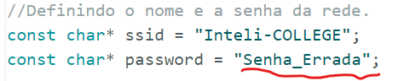

Imagem 21: Senha errada no código do ESP host.

Como abordado na tabela, o LED vermelho acende nesse caso:

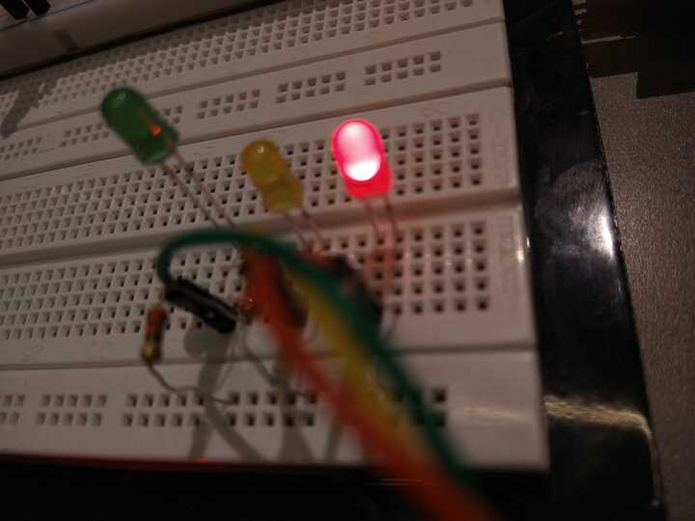

Imagem 22: LED vermelho aceso, porque a conexão com a rede wi-fi falhou.

Simultaneamente, sai esse output no Monitor serial:

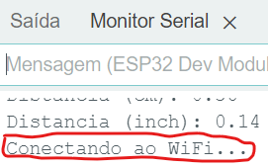

Imagem 23: Monitor serial com a mensagem "Conectando ao WiFi...".

2° Caso de teste: conexão com a rede wi-fi.

O LED verde pisca durante a busca por uma rede e permanece aceso quando conectado com sucesso.

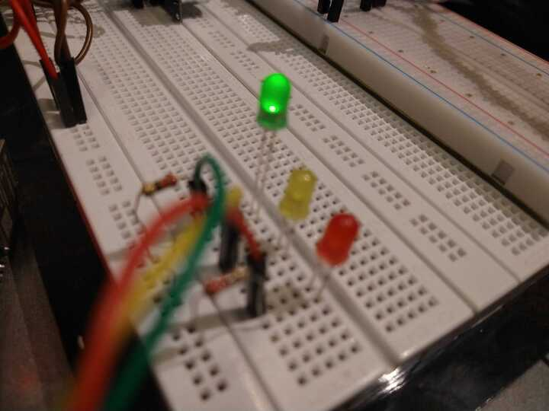

Imagem 24: LED verde aceso, porque a conexão com o wi-fi foi bem sucedida.

3° Caso de teste: comunicação do ESP 32 cliente com o ESP 32 host.

Se o ESP32 (Cliente) não conseguir se conectar ao outro ESP 32 (Host), o LED amarelo continuará piscando. Isso pode ser confirmado através da saída serial que imprime "Falha na conexão com o server.".

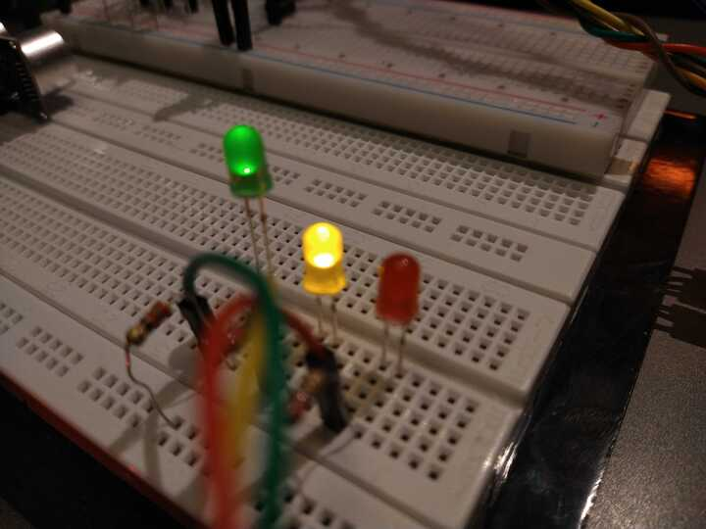

Imagem 25: LED amarelo piscando, indicando a tentativa de conexão com o host.

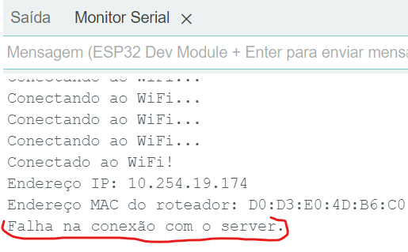

Imagem 26: Monitor Serial com a mensagem de falha.

4° Caso de teste: envio de mensagem para o host.

Quando o ESP32 (Cliente) conecta ao servidor (Host), a mensagem “ESP 32 NA SALA” deve ser exibida no display LCD do Host.

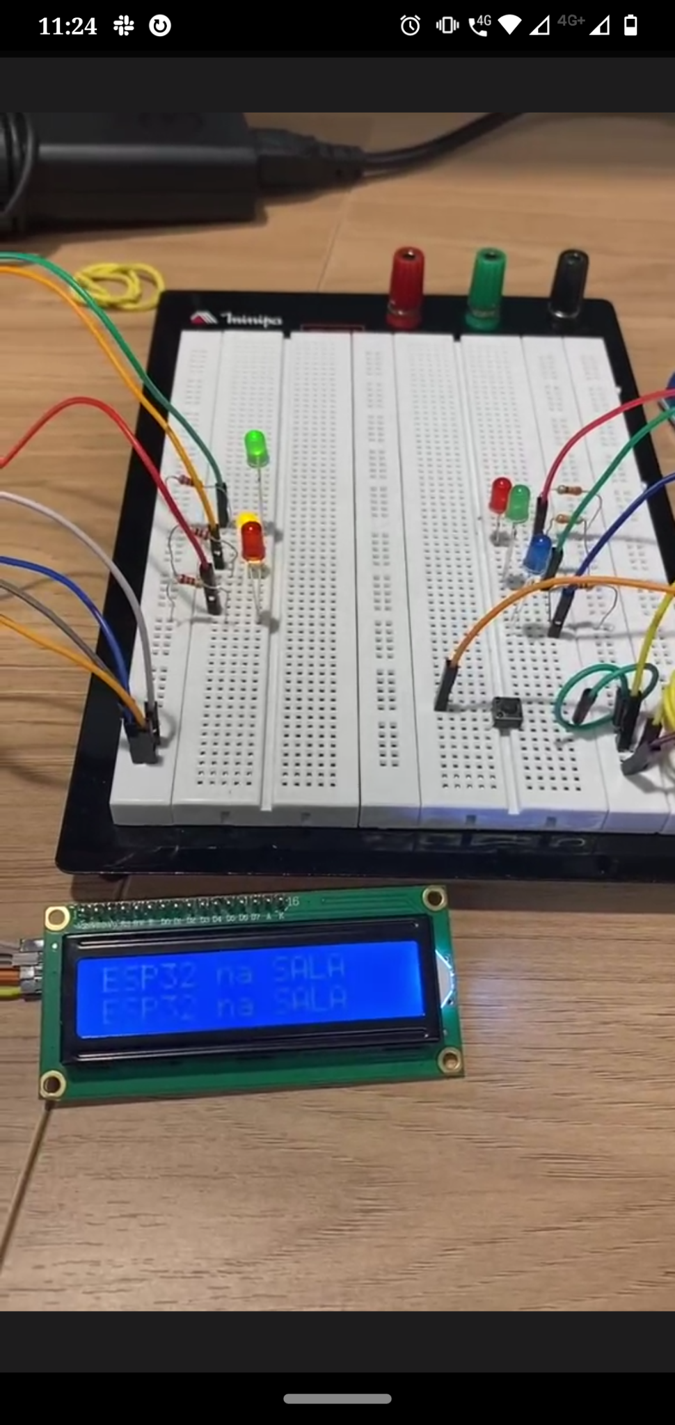

Imagem 27: LED com a mensagem “ESP 32 NA SALA”.

5° Caso de teste: Quando o cartão for encostado pela primeira vez no RFID, a mensagem “Cartão Mestre definido” será exibida no monitor serial.

Antes de encostar o cartão mestre para defini-lo, o botão reset da placa deve ser apertado, para reprogramar o cartão. Essa é a mensagem exibida no monitor serial:

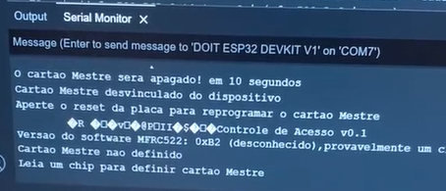

Imagem 28: Monitor serial antes de cadastrar o cartão mestre.

Após o cartão ser encostado, essa mensagem é exibida:

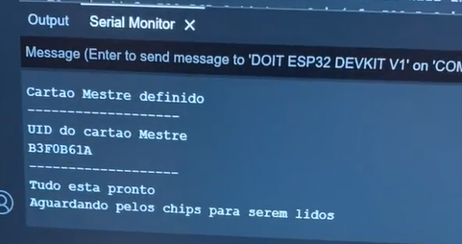

Imagem 29: Monitor serial após cadastrar o cartão mestre.

6° Caso de teste: Se o botão de formatação for pressionado por 10 segundos, o cartão mestre será desvinculado e a mensagem de confirmação aparecerá no monitor serial:

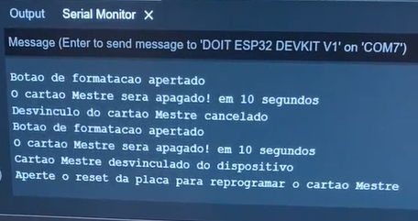

Caso de Falha: Se o botão de formatação não for pressionado por 10 segundos, o desvínculo do cartão mestre será cancelado e essa mensagem aparecerá no monitor serial:



**Erros que podem acontecer em qualquer um dos testes.**

1. Erro de porta. Para resolver esse erro, selecione a porta correta para o ESP 32.

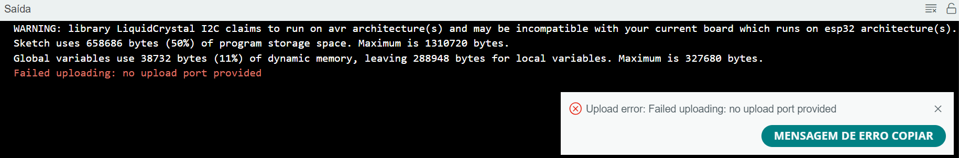

Erro de porta

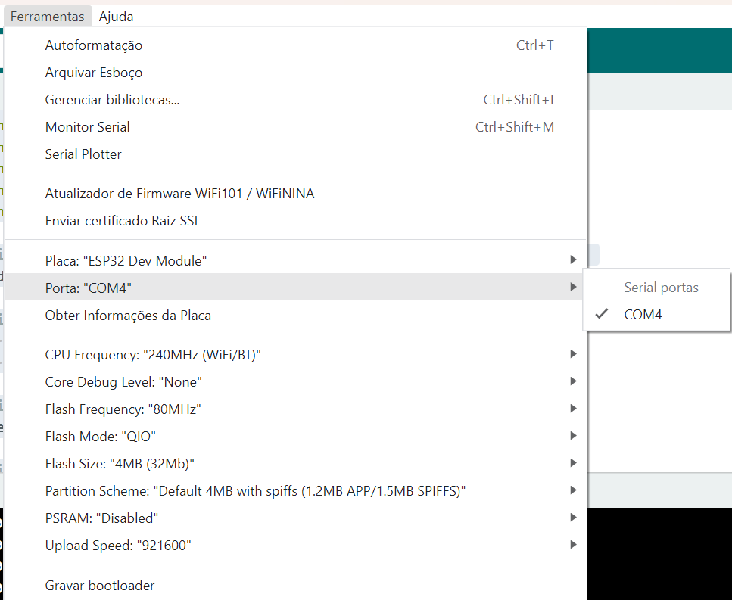

Correção do erro de porta

**3.4.3. Protótipo do Projeto com MQTT e I2C**

*Aqui você deve registrar diversas situações de uso de seu sistema como um todo, indicando exemplos de ação do usuário e resposta do sistema, apontando como o ambiente deverá estar configurado para receber a ação e produzir a resposta. Estes registros serão utilizados para testar seu sistema, portanto, descreva várias situações, incluindo não apenas casos de sucesso, mas também de falha nos comportamentos do sistema.   
Siga as nomenclaturas e convenções já utilizadas anteriormente, e não se esqueça dos alinhamentos de negócios e experiência do usuário para pensar em situações representativas. Inclua figuras do protótipo físico e dashboards, além de descrições dos testes realizados para ilustrar o funcionamento do protótipo.*

| ***#*** | ***configuração do ambiente*** | ***ação do usuário*** | ***resposta esperada do sistema*** |
| --- | --- | --- | --- |
| *1* | *ex. precisa de um computador conectado na interface, dois ou mais dispositivos que simulem o posicionamento de um item X no espaço físico etc.* | *ex. usuário logado busca a localização do item X, que está ativo e operando normalmente* | *ex. interface do sistema acessa os dados da última localização registrada do item X e apresenta, constando local e horário de última atualização* |
| *2* |  |  |  |
| *3* |  |  |  |
| *4* |  |  |  |
| *5* |  |  |  |

**3.4.4. Protótipo Físico do Projeto (online)**

*Aqui você deve registrar diversas situações de uso de seu sistema como um todo, indicando exemplos de ação do usuário e resposta do sistema, apontando como o ambiente deverá estar configurado para receber a ação e produzir a resposta. Estes registros serão utilizados para testar seu sistema, portanto, descreva várias situações, incluindo não apenas casos de sucesso, mas também de falha nos comportamentos do sistema.*

***Desta vez, utilize diagramas de sequência UML para descrever os fluxos de teste do sistema****.*

*Siga as nomenclaturas e convenções já utilizadas anteriormente, e não se esqueça dos alinhamentos de negócios e experiência do usuário para pensar em situações representativas. Inclua figuras do protótipo físico e dashboards, além de descrições dos testes realizados para ilustrar o funcionamento do protótipo.*

**3.4.5. Protótipo Final do Projeto**

*Registre as situações de uso do sistema revisadas utilizando a modelagem UML para descrever os fluxos de teste.*

*Também inclua figuras da versão final do protótipo físico e dashboards, além de descrições dos testes realizados para ilustrar o funcionamento do protótipo.*

**4. Possibilidades de Descarte**

*Construam um documento descrevendo os materiais utilizados no MVP, o método de descarte (em formato de orientações práticas) e a vida útil desses materiais (o momento em que esses materiais deveriam ser descartados), tendo atenção aos riscos de descarte incorreto.*

**5. Conclusões e Recomendações**

*Escreva, de forma resumida, sobre os principais resultados do seu projeto e faça recomendações formais ao seu parceiro de negócios em relação ao uso dessa solução. Você pode aproveitar este espaço para comentar sobre possíveis materiais extras.*

**6. Referências**

*SANTOS, Hianca.* ***Review Auto.*** *Disponível em:* <https://reviewauto.com.br/dados-sobre-pneus/>*. Acesso em: 18 abr. 2023.*

*ANIP.* ***ANIP.*** *Disponível em:* <https://www.anip.org.br/anip-em-numeros/dados-gerais/>*. Acesso em: 18 abr. 2023.*

*UNICAMP.* ***Documento de Especificação de Requisitos de Software****. Campinas: Instituto de Computação, 2017. Disponível em:* <https://www.ic.unicamp.br/~ariadne/mc436/1s2017/documento_requisitos_exemplo.pdf>*. Acesso em: 24 abr. 2023.*

**Anexos**

*Utilize esta seção para anexar materiais extras que julgar necessário.*